
新闻大数据多维分析与智能挖掘
基于MapReduce、Hive、Spark、HBase的端到端数据处理流水线

2025-12-18
陈双双2025214403
陈子明2025214401
张东生2025214449

新闻大数据多维分析与智能挖掘
摘 要
本文以新闻头条数据集为研究对象，基于 MapReduce、Hive、Spark 和 HBase 四大大数据核心组件，构建了“数据预处理→分析挖掘→特征提取→存储查询”的完整新闻数据处理与分析流水线。实验按流程依次完成核心任务：通过 MapReduce 实现新闻类别统计与 JSON 数据清洗（转换为 Hive 可加载的 TSV 格式）；借助 Hive 构建数据仓库，完成类别分布、核心作者、年度发布量、标题长度等多维统计分析；基于 Spark 三大组件（Core RDD、DataFrame/SQL、MLlib）实现作者影响力计算、热门类别分析与新闻标题 TF-IDF 特征提取；利用 HBase 完成前置实验结果的持久化存储与毫秒级随机查询验证。通过详细阐述各组件的技术实现细节、核心任务逻辑与完整执行步骤，系统验证了大数据技术在新闻领域的可行性与高效性，为新闻数据挖掘、热点趋势追踪、作者影响力评估等应用场景提供了全面的技术支撑与实践参考。

关键词：新闻数据分析、MapReduce、Hive、Spark、HBase

目 录
一、 引言 4
1.1核心需求分析 4
1.2实验 4
二、 数据集分析 5
2.1数据集来源 5
2.2数据集内容 5
三、MapReduce实验 6
3.1实验概述 6
3.2实验目标 6
3.2.1新闻类别统计 6
3.2.2新闻数据清洗 7
3.3实验步骤 7
3.3.1新闻类别统计 7
3.3.2新闻数据清洗 13
四、Hive实验 19
4.1实验概述 19
4.2实验目标 19
4.2.1构建新闻数据仓库 19
4.2.2执行新闻分析任务 20
4.2.3 保存查询结果到HDFS 20
4.3实验步骤 20
五、Spark实验 29
5.1实验概述 29
5.2实验目标 29
5.3相关概念 30
5.3.1 Spark Core RDD 30
5.3.2 Spark DataFrame/SQL 30
5.3.3 Spark MLlib 31
5.4实验步骤 31
六、HBase实验 39
6.1实验概述 39
6.2实验目标 39
6.3实验核心设计 40
6.3.1 HBase表结构设计 40
6.3.2数据映射规则 40
6.4实验步骤 41
七、总结 49

引言

1.1核心需求分析
本实验旨在通过大数据技术栈对新闻数据集进行全生命周期处理，核心需求包括——其一是数据预处理需求：新闻原始数据多为非结构化JSON格式，需进行清洗转换，过滤无效信息并标准化为结构化数据，为后续分析提供高质量输入；其二是多维度分析需求：需从类别分布、作者影响力、时间趋势、文本特征等维度对新闻数据进行统计分析，挖掘数据潜在价值。其三是高效计算需求：面对大规模新闻数据，需利用分布式计算框架实现高效的并行计算，提升分析效率。其四是结果存储与查询需求：将分析结果持久化存储，并支持快速查询验证，实现数据从计算到应用的闭环。

1.2实验
由于实验环境不连通，各实验结果需要从HDFS下载至本地，最终推送至GitHub实现跨环境数据共享。实验流程分为四个核心步骤，各步骤功能与数据流转逻辑如下：
MapReduce清洗：对原始非结构化JSON新闻数据进行预处理，过滤无效信息、提取关键字段并转换为结构化TSV格式，为后续分析提供高质量数据基础。
Hive数据分析：基于清洗后的TSV数据构建数据仓库，通过HiveQL完成类别统计、作者排名、年度趋势分析等多维度计算。
Spark深度计算：通过Spark Core RDD计算作者影响力、DataFrame分析热门类别、MLlib提取标题TF-IDF特征，完成高级数据挖掘与特征工程。
HBase存储查询：获取Spark与Hive的分析结果，设计适配的HBase表结构，通过Java API批量写入数据，实现结果的持久化存储；同时通过HBase Shell与Java API完成毫秒级查询验证，最终将查询日志、表结构文档等推送至GitHub，完成全流程数据追溯与闭环。

数据集分析

2.1数据集来源
数据集选用News_Category_Dataset_v3.json，该数据集来自Kaggle平台，包含从 HuffPost 获得的209527条2012年至2022年的新闻头条。它可以帮助用户进行文本分类、主题建模等自然语言处理任务。数据集中的每一行记录都包括新闻标题、类别标签以及发布日期等信息。该数据源自新闻媒体公开内容，聚焦新闻的核心元信息与文本内容，经过结构化整理后开放，适用于学术研究和工程实践。

2.2数据集内容
核心分类字段：category（新闻类别）。最关键的分类维度，常见类别包括政治（POLITICS）、健康（WELLNESS）、娱乐（ENTERTAINMENT）、体育（SPORTS）、科技（TECH）、财经（BUSINESS）等，覆盖主流新闻领域。
数据整体字段结构：包含新闻标题（headline）、正文摘要（short_description）、发布日期（date）、链接（link）、作者（authors）等字段，兼具分类标签与文本内容，支持多维度分析。

统计项 | 数值
总记录数 | 209527
总字段数 | 6
数据维度 | 209527*6
内存占用（MB） | 123.1
总缺失值 | 0
整体缺失率（%） | 0
表2-1数据集内容

三、MapReduce实验

3.1实验概述
本实验作为大数据处理技术项目的基础数据预处理与分析阶段，采用Hadoop MapReduce框架对大规模新闻数据集进行分布式处理。MapReduce作为Hadoop生态系统的核心计算引擎，通过"分而治之"的并行计算模型，能够高效处理海量非结构化JSON数据。本实验设计了两个核心任务：新闻类别统计分析和数据清洗转换，前者展示了MapReduce在聚合统计场景下的强大能力，后者为后续Hive、Spark、HBase实验提供了标准化的结构化数据输入，体现了大数据流水线中数据预处理的关键作用。
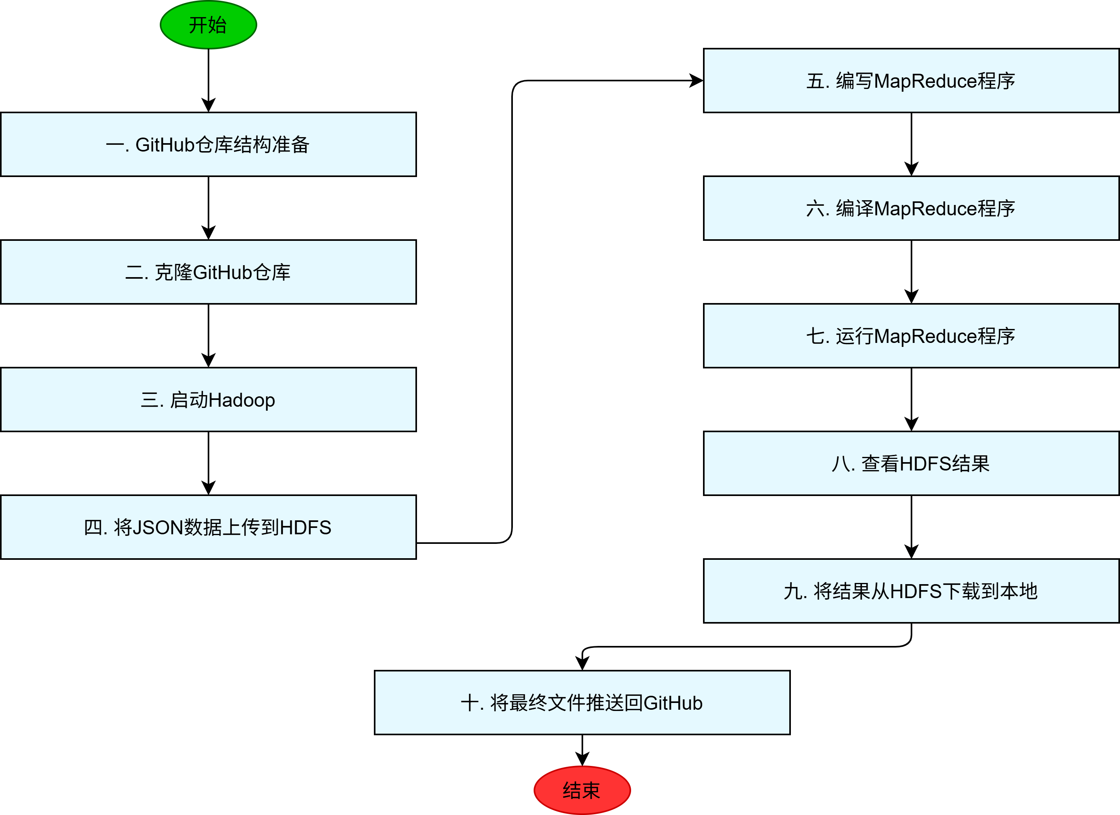

图3-1 Mapreduce实验流程图

3.2实验目标

3.2.1新闻类别统计
目的：对新闻数据进行分类统计，输出每类新闻出现次数。
技术难点：
- 处理大规模JSON数据的分布式解析，需要高效的JSON解析库（Jackson）
- 在Map阶段实现容错机制，过滤格式异常的JSON记录
- 利用MapReduce的Shuffle机制自动将相同类别的数据聚合到同一Reducer
- 处理数据倾斜问题（某些类别可能包含大量记录，需要合理的分区策略）
此任务用于展示MapReduce在分布式聚合统计场景下的核心能力，通过Map阶段的并行解析和
Reduce阶段的汇总计算，实现对海量数据的快速分类统计。

3.2.2新闻数据清洗
目的：将原始JSON Lines数据清洗为Hive可加载的结构化TSV文件。
技术难点：
- 实现多字段提取与格式转换，从嵌套JSON结构转换为扁平化TSV格式
- 设计数据质量校验规则，过滤关键字段缺失的脏数据
- 处理特殊字符和编码问题，确保TSV格式的字段分隔符（tab）不会与数据内容冲突
- 优化MapReduce作业配置，减少网络传输开销（使用NullWritable作为Key避免不必要的Shuffle）
清洗内容包括：
- 过滤无效JSON（通过异常捕获机制实现容错）
- 过滤关键信息为空（如category、date、headline）的记录（数据质量保证）
- 提取字段：category、date、authors、headline、short_description（字段映射与转换）
- 输出TSV格式（字段以tab分隔，便于Hive直接加载）
该任务的输出将作为Hive实验的输入，体现了大数据流水线中ETL（Extract-Transform-Load）流程的Extract和Transform阶段。

3.3实验步骤

3.3.1新闻类别统计
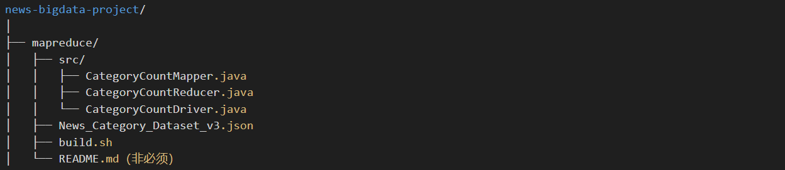
- GitHub仓库结构准备

图3-2 Github仓库结构准备
- 克隆GitHub仓库
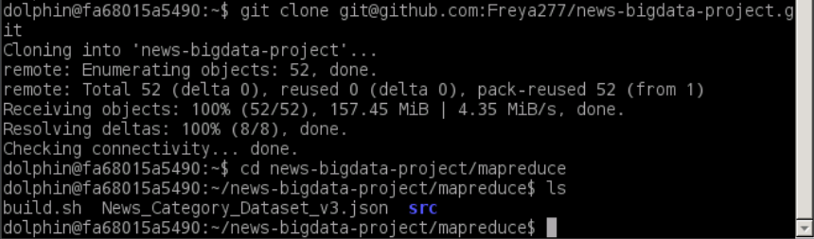
图3-3 克隆Github仓库
- 启动 Hadoop
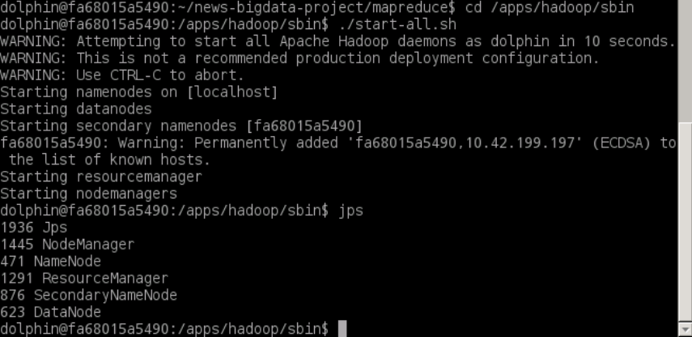
图3-4 启动Hadoop
- 将JSON数据上传到HDFS
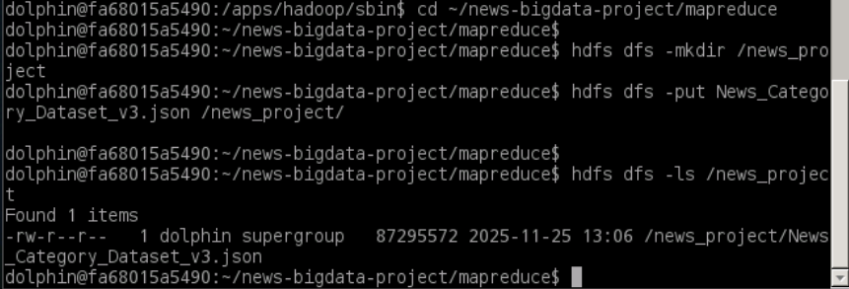

图3-5 将JSON数据上传到HDFS
- 编写MapReduce程序
在GitHub中放入以下文件：
- src/CategoryCountMapper.java
- src/CategoryCountReducer.java
- src/CategoryCountDriver.java
这些代码用于：
- 解析JSON行
- 取出"category"字段
- 实现类别计数
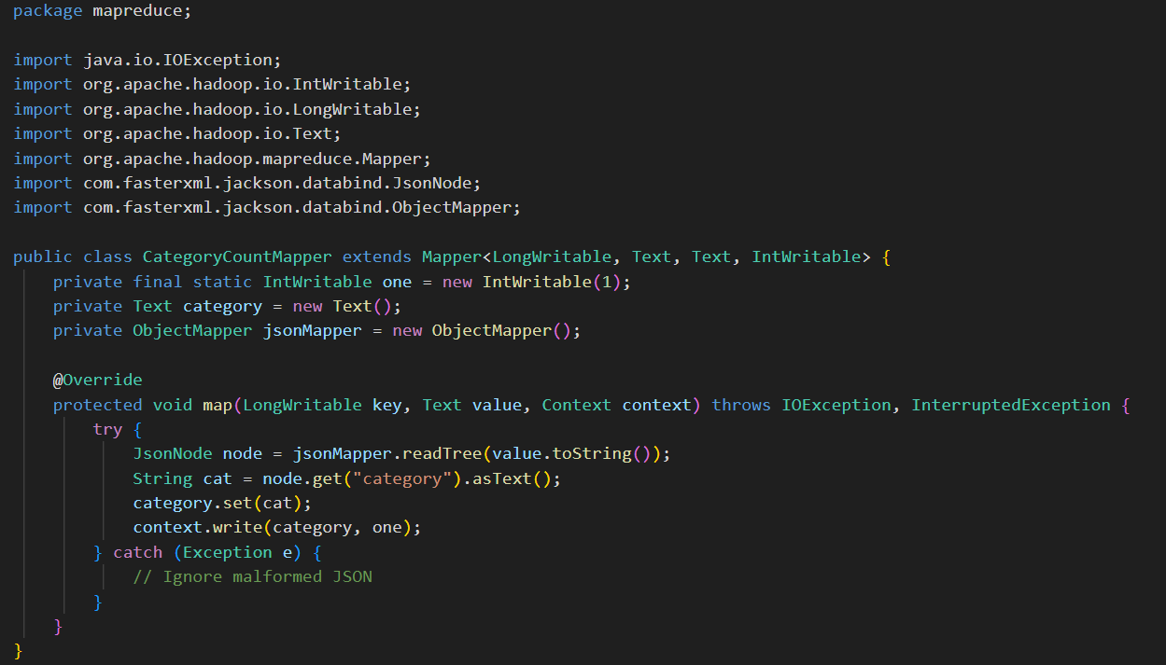
(1)CategoryCountReducer.java

图3-6 CategoryCountMapper.java
这是MapReduce作业的Map阶段处理类，负责将输入的JSON格式新闻数据转换为键值对形式，为后续的聚合统计做准备。
核心设计要点：
- 继承Mapper泛型类：Mapper<LongWritable,Text,Text,IntWritable>定义输入输出类型
- 使用Jackson库进行JSON解析：ObjectMapper是高性能的JSON解析工具，能够高效处理大规模数据流
- 容错机制：通过try-catch捕获JSON解析异常，自动跳过格式错误的记录，确保作业不会因个别脏数据而失败
- 对象复用优化：将IntWritable one和Text category声明为类成员变量，避免在map方法中频繁创建对象，减少GC压力
- 输出键值对设计：输出(category,1)键值对，其中value固定为1，表示该类别出现一次；后续在Shuffle阶段，相同category的记录会被自动聚合到同一个Reducer
执行流程：每个MapTask并行处理HDFS上的数据分片，对每条JSON记录提取category字段并输出(category,1)，实现了分布式并行解析。
(2)CategoryCountReducer.java
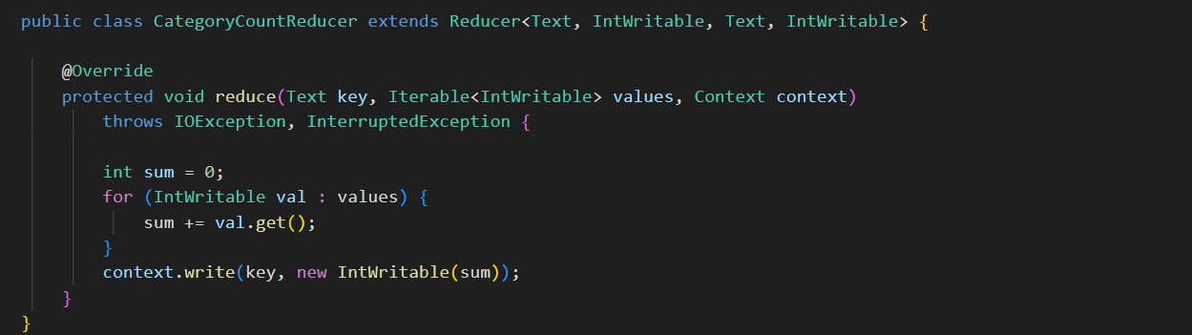

图3-7 CategoryCountReducer.java
这是MapReduce作业的Reduce阶段处理类，负责对Map阶段输出的键值对进行聚合计算，实现最终的类别统计。
核心设计要点：
- 继承Reducer泛型类：Reducer<Text,IntWritable,Text,IntWritable>定义了输入输出类型
- Shuffle机制的作用：在Map和Reduce之间，Hadoop框架会自动执行Shuffle操作，将相同key（category）的所有value（1）聚合到同一个Reducer，这是MapReduce实现分布式聚合的核心机制
- 迭代器模式：Iterable<IntWritable> values是一个迭代器，不能直接获取大小，必须通过遍历累加；这种设计避免了将大量数据加载到内存，支持处理任意大小的数据集合
- 累加逻辑：遍历所有value，将每个IntWritable的值累加到sum中，最终得到该类别的总出现次数
- 输出结果：输出(category,totalCount)键值对，完成该类别的统计
执行流程：每个Reducer处理一个或多个类别（取决于分区策略），对每个类别累加其所有计数，输出最终的统计结果。多个Reducer并行工作，实现高效的分布式聚合计算。
(3)CategoryCountDriver.java

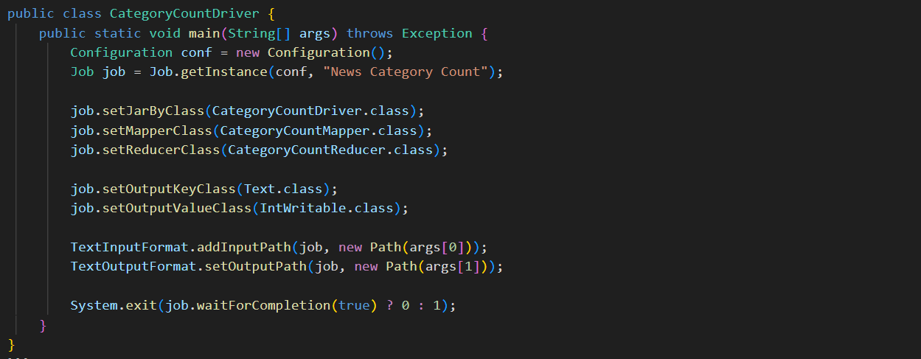
图3-8 CategoryCountDriver.java
这是MapReduce作业的驱动类（Driver），负责配置作业参数、提交作业到Hadoop集群并监控执行状态。
核心设计要点：
- Configuration对象：封装了Hadoop集群的配置信息（如HDFS地址、资源管理器地址等），作业会根据这些配置连接到集群
- Job对象：代表一个完整的MapReduce作业，通过Job.getInstance()创建，第二个参数是作业名称，用于在集群管理界面中标识该作业
- setJarByClass()：指定包含Mapper和Reducer类的JAR包，Hadoop会将此JAR分发到各个节点执行
- Mapper/Reducer类绑定：通过setMapperClass()和setReducerClass()指定具体的处理类
- 输出类型声明：setOutputKeyClass()和setOutputValueClass()声明最终输出的键值对类型，Hadoop会据此进行序列化
- 输入输出路径：通过TextInputFormat.addInputPath()指定输入路径（支持目录，会自动处理目录下所有文件），通过TextOutputFormat.setOutputPath()指定输出路径（必须不存在，避免覆盖）
- 作业提交与监控：job.waitForCompletion(true)提交作业并等待完成，参数true表示打印进度信息；返回true表示成功，false表示失败
执行流程：Driver类在客户端运行，将作业配置和代码打包提交Hadoop集群；ResourceManager分配资源，NodeManager启动MapTask和ReduceTask；作业完成后返回执行结果。
- 编译MapReduce程序
编译说明：MapReduce程序需要编译为JAR包才能在Hadoop集群上运行。编译过程需要包含Hadoop的核心库和第三方依赖（如JacksonJSON库）。
build.sh内容：
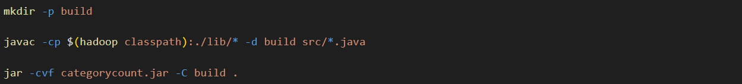

图3-9 build.sh代码
编译结果：生成categorycount.jar，包含所有编译后的类文件和必要的包结构，可直接通过hadoop jar命令提交到集群执行。
- 运行MapReduce程序
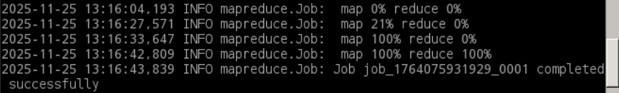
图3-10、3-11 运行MapReduce程序
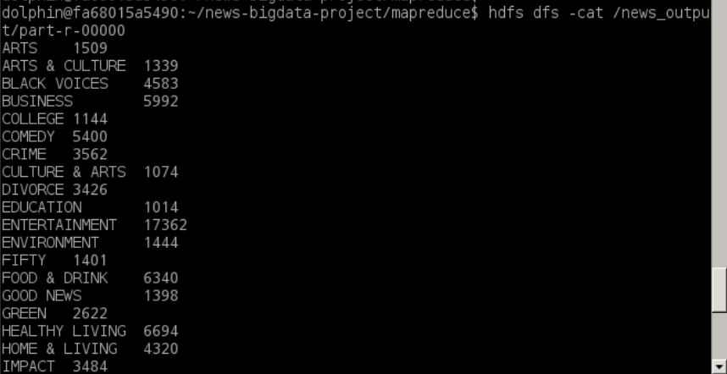
- 查看HDFS结果
图3-12 查看HDFS结果
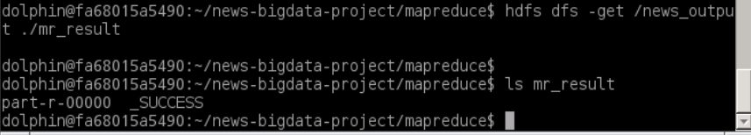
- 将结果从HDFS下载到本地
图3-13 将结果从HDFS下载到本地
- 将最终文件推送回GitHub
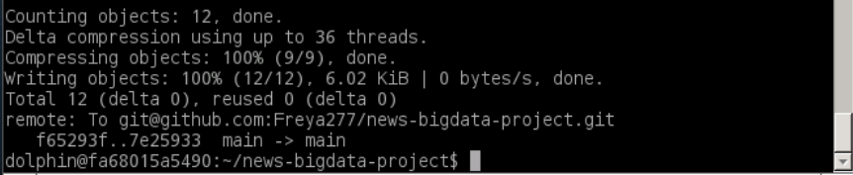
图3-14 将最终文件推送回Github

3.3.2新闻数据清洗
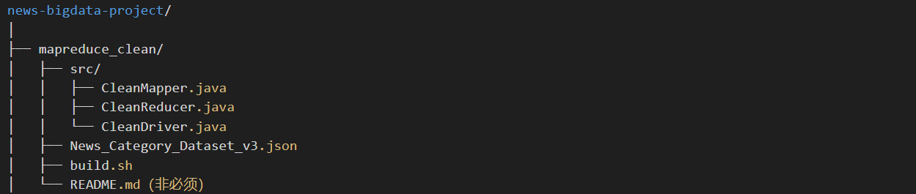
- GitHub仓库结构准备

图3-15 Github仓库结构准备
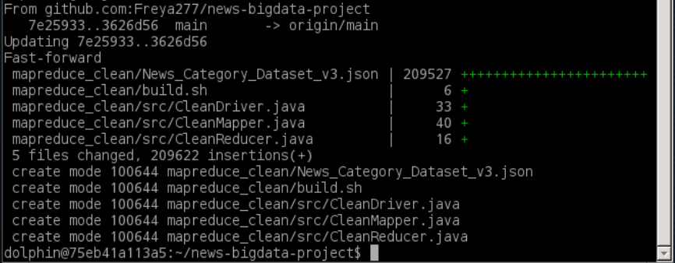
- 克隆GitHub仓库
图3-16 克隆Github仓库
- 启动Hadoop
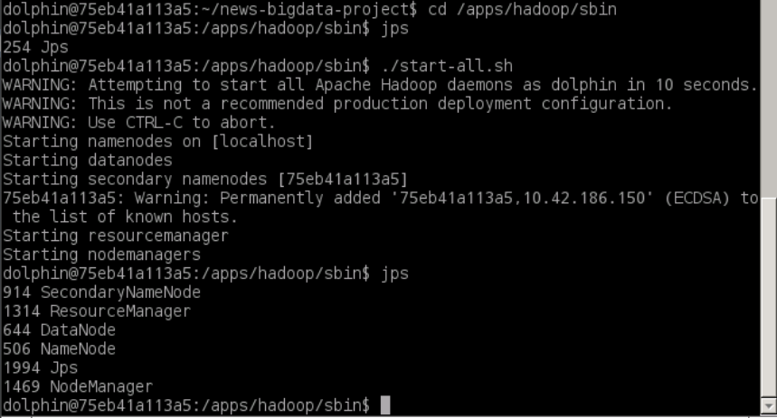
图3-17 启动Hadoop
- 将JSON数据上传到HDFS
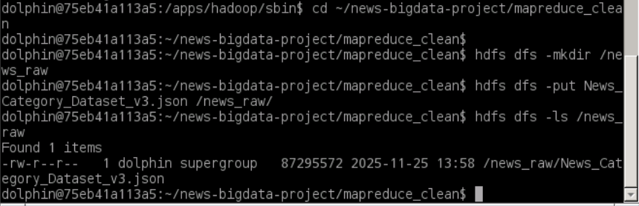
图3-18 将JSON数据上传到HDFS
- 编写MapReduce程序
(1) CleanMapper.java

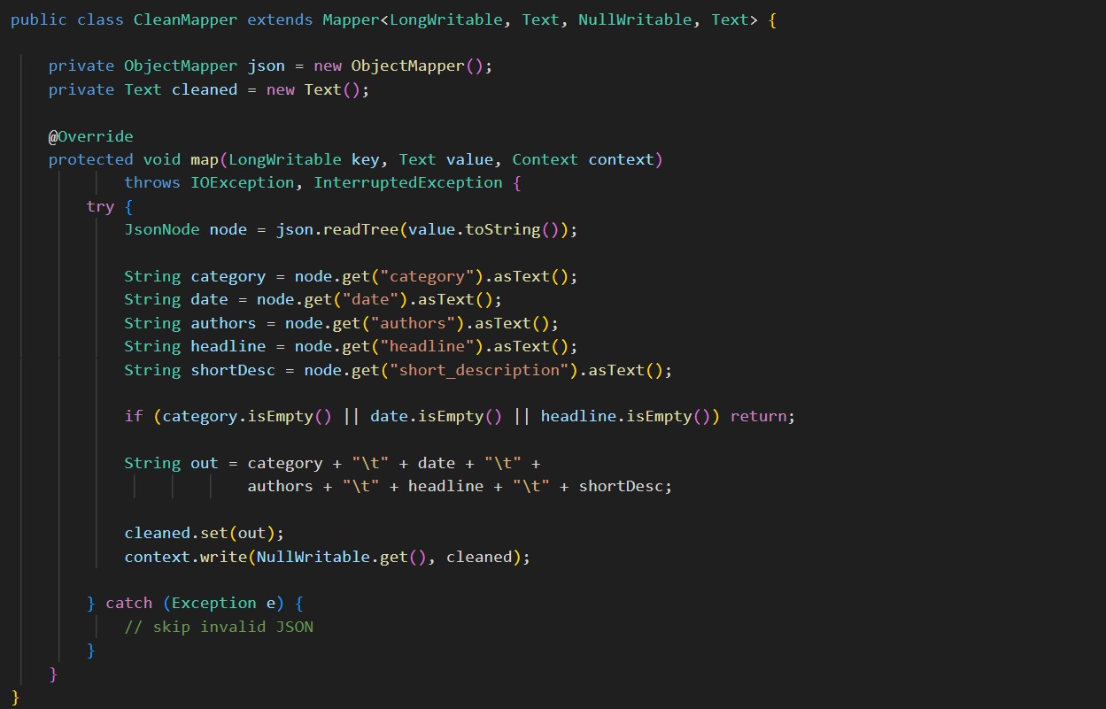
图3-19 CleanMapper.java
这是数据清洗作业的Map阶段处理类，负责将JSON格式的原始数据转换为结构化的TSV格式，并实现数据质量校验。
核心设计要点：
- 输出Key使用NullWritable：Mapper<LongWritable,Text,NullWritable,Text>中输出Key为NullWritable，这是一个特殊的Hadoop类型，表示"空键"。
- 多字段提取：从JSON对象中提取5个关键字段（category、date、authors、headline、short_description），实现从嵌套结构到扁平结构的转换
- 数据质量校验：if(category.isEmpty()||date.isEmpty()||headline.isEmpty())检查关键字段是否为空，过滤掉不符合质量要求的记录，确保输出数据的完整性
- TSV格式构建：使用制表符（\t）作字段分隔符，构建标准TSV格式，便于后续Hive直接加载
- 容错机制：通过try-catch捕获JSON解析异常，自动跳过格式错误的记录，保证作业健壮性
执行流程：每个MapTask并行处理数据分片，对每条JSON记录进行解析、校验和格式转换，输出清洗后的TSV格式数据。由于使用NullWritable作为Key，所有有效记录都会被发送到同一个Reducer（或根据分区策略分配到多个Reducer）。
(2) CleanReducer.java

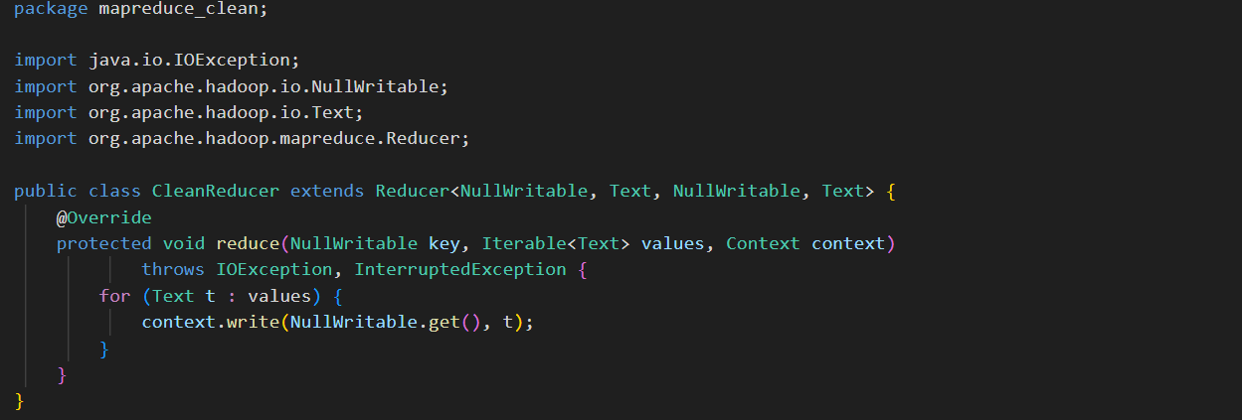
图3-20 CleanReducer.java
这是数据清洗作业的Reduce阶段处理类，由于清洗的核心逻辑（解析、校验、格式转换）已在Map阶段完成，Reducer仅负责将清洗后的数据直接输出。
核心设计要点：
- Pass-through模式：Reducer不执行任何聚合或转换操作，只是将Map阶段输出的数据原样传递，这种模式称为"直通式"处理
- 迭代器遍历：Iterable<Text>values包含所有发送到该Reducer的清洗后记录，通过简单的for循环遍历并输出
- 输出格式保持一致：输出Key仍为NullWritable，Value为清洗后的TSV格式文本，与Map阶段输出格式一致
执行流程：每个Reducer接收来自多个MapTask的清洗后数据，由于所有记录的Key都是NullWritable，它们会被聚合到同一个Reducer（或根据分区策略分配到多个Reducer）。Reducer遍历所有记录并直接输出，最终生成结构化的TSV文件，供后续Hive实验使用。
(3) CleanDriver.java
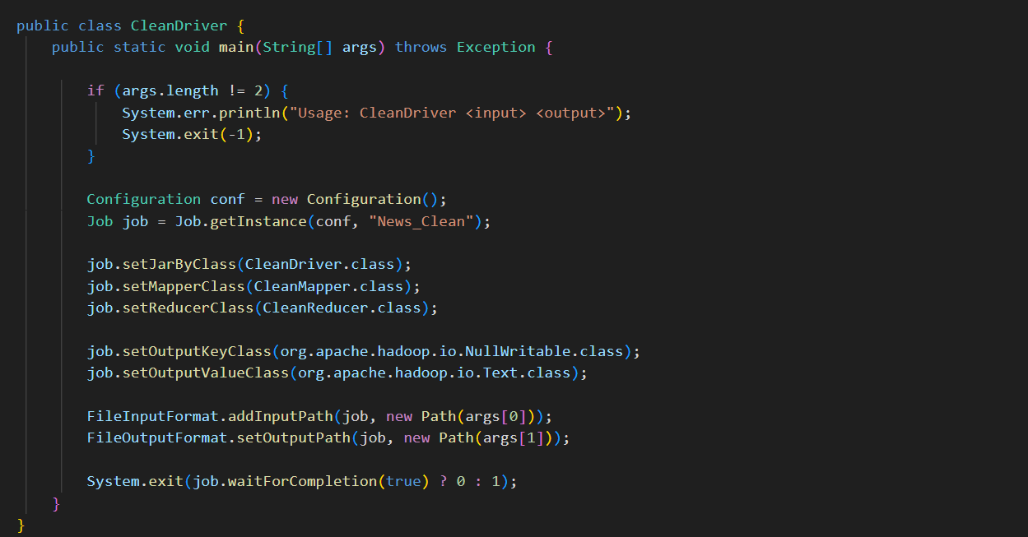

图3-21 CleanDriver.java
这是数据清洗作业的驱动类，负责配置作业参数、参数校验和作业提交。
核心设计要点：
- 参数校验：通过if(args.length!=2)检查命令行参数数量，确保输入路径和输出路径都已提供，提高程序的健壮性和用户体验
- 输入输出格式类：使用FileInputFormat和FileOutputFormat（而非任务1的TextInputFormat和TextOutputFormat），两者功能类似，都是处理文本文件的输入输出格式
- 输出类型配置：setOutputKeyClass(NullWritable.class)/setOutputValueClass(Text.class)明确声明输出类型，与Mapper/Reducer的输出类型保持一致
执行流程：Driver在客户端运行，验证参数后创建Job对象并配置各项参数，提交作业到Hadoop集群；集群执行Map和Reduce任务，完成数据清洗并输出TSV格式文件。
- 编译MapReduce程序
编译脚本生成clean.jar，用于提交清洗作业。
build.sh内容：
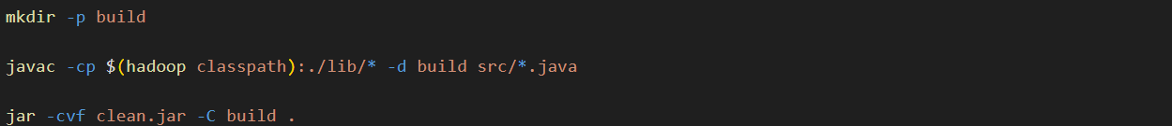

图3-22 build.sh
- 运行MapReduce程序
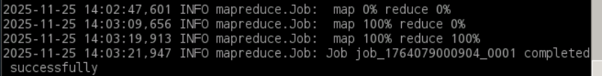
图3-23、3-24 运行MapReduce程序
- 查看HDFS结果

图3-25 查看HDFS结果
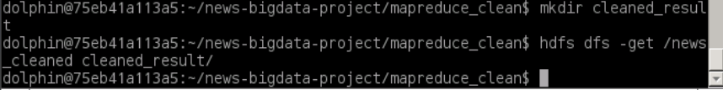
- 将结果从HDFS下载到本地
图3-26 将结果从HDFS下载到本地
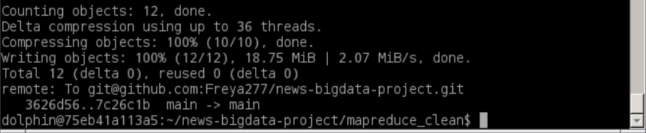
- 将最终文件推送回GitHub
图3-27 将最终文件推送回Github

四、Hive实验

4.1实验概述
本实验作为大数据处理技术项目的数据仓库构建与分析阶段，采用Apache Hive作为数据仓库工具，对MapReduce清洗后的结构化数据进行存储和深度分析。Hive基于Hadoop构建，提供了类似SQL的查询语言（HiveQL），使得熟悉SQL的数据分析师能够直接对存储在HDFS上的大数据进行查询分析，无需编写复杂的MapReduce程序。本实验的核心价值在于：将MapReduce的批处理能力与SQL的易用性相结合，实现了从原始数据到业务洞察的快速转换，为后续Spark高级分析和HBase实时查询提供了高质量的数据基础。
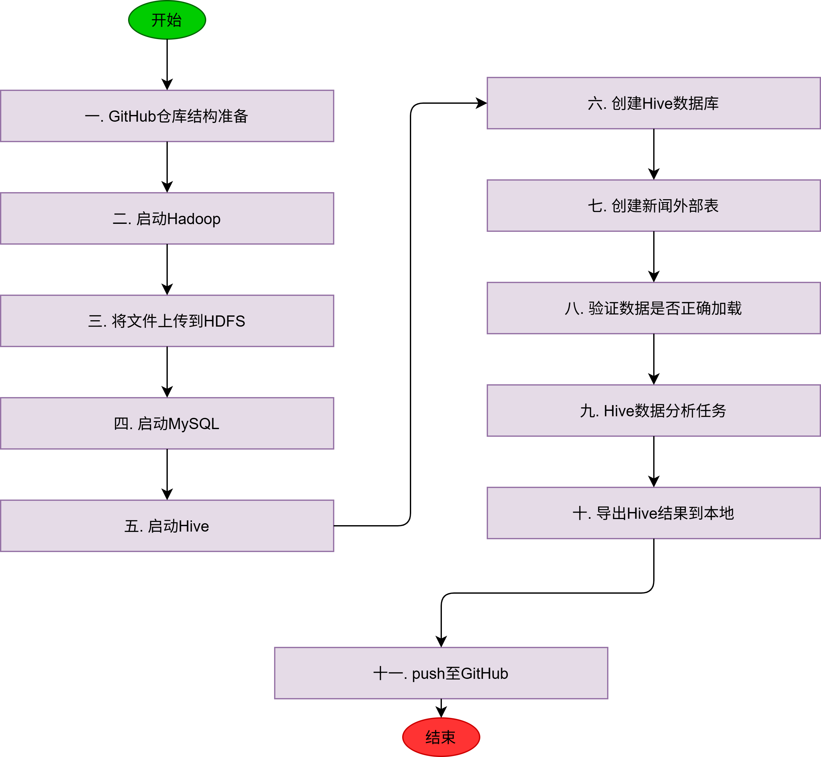
图4-1 Hive流程图

4.2实验目标

4.2.1构建新闻数据仓库
- 创建newsdb数据库：建立独立的数据仓库命名空间，便于数据管理和权限控制
- 创建外部表news_cleaned：使用外部表（ExternalTable）而非内部表（ManagedTable），数据仍存储在HDFS上，Hive只管理元数据；优势是删除表时不会删除HDFS数据，保证数据安全
- 加载/news_cleaned数据：通过LOCATION子句直接指向HDFS路径，Hive自动读取数据，无需显式导入，实现零拷贝数据加载

4.2.2执行新闻分析任务
依据数据集特点设计Hive查询任务，展示HiveQL在多维统计分析场景下的强大能力：
- 查询每个类别的新闻数量：使用GROUPBY和COUNT(*)实现分组聚合，展示Hive在分类统中的应用
- 查询新闻最多的前10个作者：结合GROUPBY、ORDERBY和LIMIT，实现Top-N查询，体现Hive在排名分析中的优势
- 按年份统计新闻数量：使用字符串函数substr()提取日期字段中的年份，展示Hive在时间维度分析中的灵活性
- 查询标题长度平均值：使用AVG()和length()函数计算文本特征，为后续SparkMLlib文本挖掘提供基础统计信息
技术难点：
- 字符串处理：日期字段提取需要精确的字符串操作，避免格式不一致导致的数据错误
- 空值处理：作者字段可能为空，需要WHERE authors IS NOT NULL AND authors!=''过滤，确保统计准确性
- 性能优化：大规模数据的聚合查询可能涉及全表扫描，需要合理设计查询逻辑以减少计算开销

4.2.3 保存查询结果到HDFS
将分析结果持久化到HDFS，为后续Spark和HBase实验提供输入数据：
- /hive_output/category_count：类别统计结果，用于Spark热门类别分析
- /hive_output/top_authors：作者排名结果，用于Spark作者影响力计算
- /hive_output/yearly_count：年度统计结果，用于HBase时间维度查询
- /hive_output/headline_avglen：标题平均长度，用于文本特征分析

4.3实验步骤
- GitHub仓库结构准备
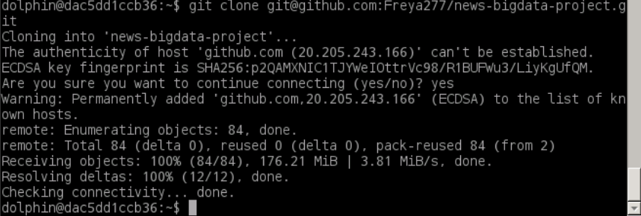
图4-2 Github仓库结构准备
- 启动Hadoop
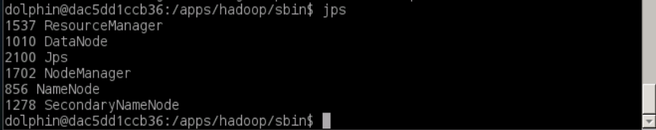
图4-3 启动Hadoop
- 将文件上传到HDFS
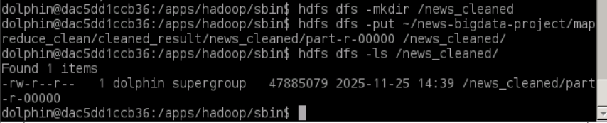
图4-4 将文件上传到HDFS
- 启动MySQL
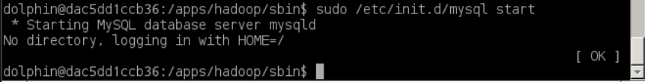
图4-5 启动MySQL
- 启动Hive
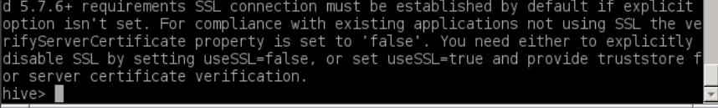
图4-6 启动Hive
- 创建Hive数据库
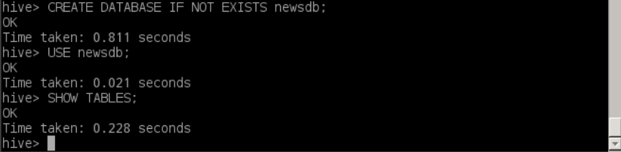
图4-7 创建Hive数据库
- 创建新闻外部表
外部表创建说明：
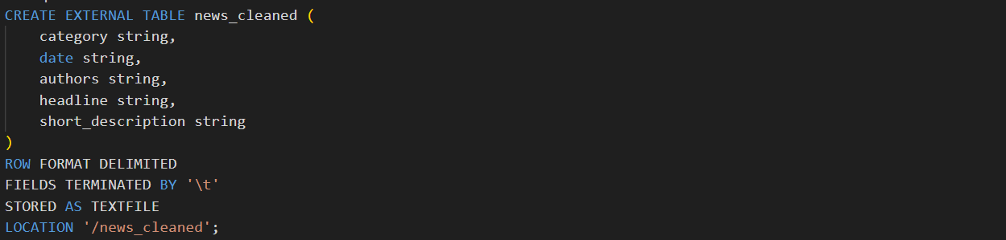

图4-8 创建外部表
外部表优势：
- 数据安全：删除表时不会删除HDFS数据，避免误操作导致数据丢失
- 数据共享：多个Hive表或Spark作业可以共享同一份HDFS数据，无需复制
- 灵活管理：可以在Hive外部直接操作HDFS数据，Hive会自动感知数据变化
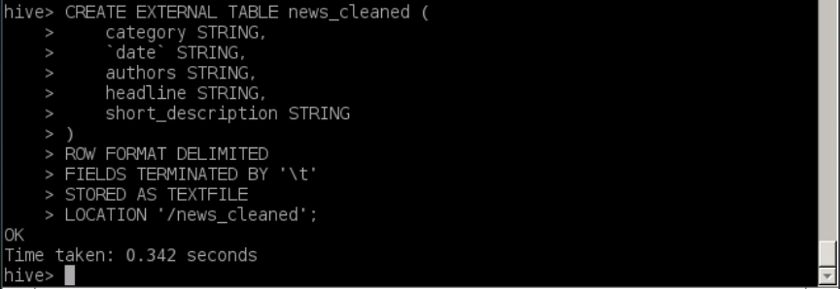
图4-9 外部表
- 验证数据是否正确加载

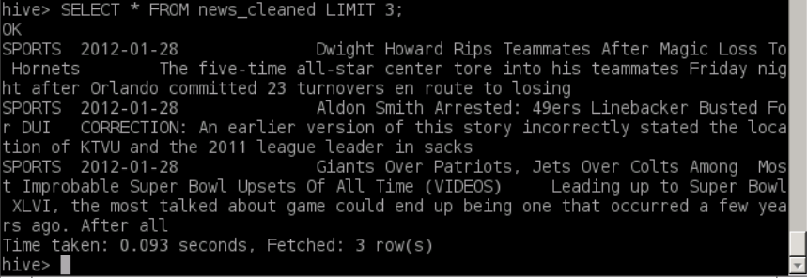
图4-10 验证数据是否正确加载
- Hive数据分析任务
任务1：按类别统计新闻数量
查询设计说明：这是一个典型的分组聚合查询，展示了Hive在分类统计场景下的核心能力。
查询逻辑：
图4-11 查询逻辑1
技术要点：
- GROUP BY category：按类别分组，将相同类别的记录聚合在一起
- COUNT(*)：统计每个分组中的记录数量，*表示统计所有行（包括NULL值）
- ORDER BY cnt DESC：按计数降序排序，便于查看最热门的新闻类别
执行计划：Hive会将此查询转换为MapReduce作业，Map阶段按category分组，Reduce阶段
进行计数和排序
保存到HDFS：
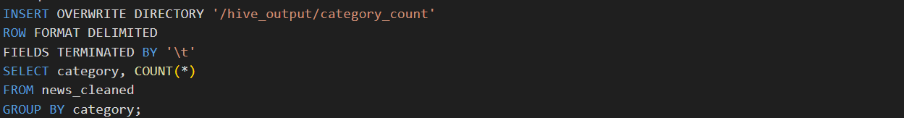
图4-12 保存到HDFS1
查询结果分析：
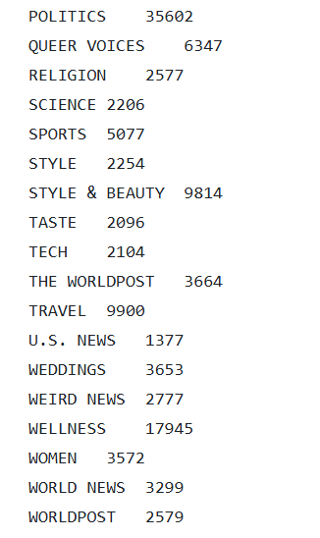
图4-13 类别统计结果
根据输出文件，可以观察到不同类别的新闻数量分布，例如POLITICS（政治）类别包含最多的新闻，这反映了新闻数据集的类别分布特征。
任务2：新闻最多的前10位作者
查询设计说明：这是一个Top-N查询，结合了数据过滤、分组聚合、排序和限制结果集，展示了Hive在排名分析场景下的综合能力。
查询逻辑：
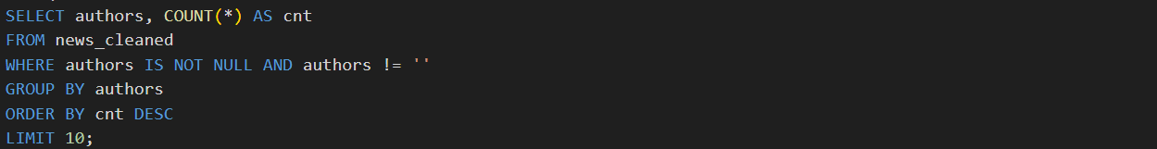
图4-14 查询逻辑2
技术要点：
- WHERE子句过滤：authorsISNOTNULLANDauthors!=''过滤掉空值和空字符串，确保只统计有效的作者数据
- GROUP BY authors：按作者分组，统计每个作者的文章数量
- ORDER BY cnt DESC：按文章数量降序排序，找出最活跃的作者
- LIMIT 10：限制结果集为前10条，实现Top-10查询
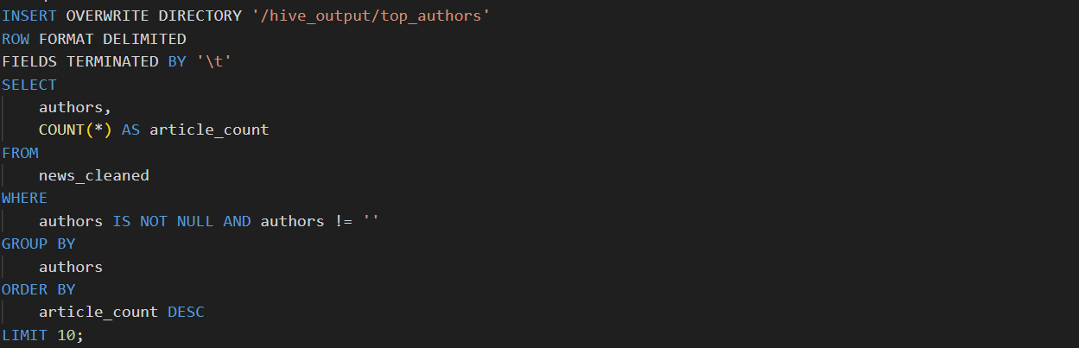
保存到HDFS：
图4-15 保存到HDFS 2
查询结果分析：
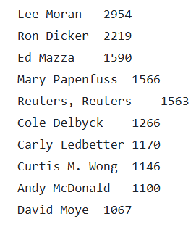
图4-16 前十作者统计结果
输出结果展示了新闻数据集中最活跃的10位作者及其文章数量，这些作者可能是平台的核心内容贡献者，其影响力值得进一步分析。
任务3：按年份统计新闻数量
查询设计说明：这是一个时间维度分析查询，通过字符串函数提取日期字段中的年份，实现按年份的聚合统计，展示了Hive在时间序列分析中的应用。
日期字段处理：由于date字段格式如"2022-09-23"（YYYY-MM-DD），可以用substr()函数提取前4个字符作为年份。
图4-17 查询逻辑3
技术要点：
- 字符串函数substr()：substr(date,1,4)从日期字符串的第1个字符开始，提取4个字符（即年份部分）
- 反引号转义：date是Hive的保留关键字，使用反引号`date`可以避免语法冲突
- GROUP BY表达式：GROUP BY substr(date,1,4)使用与SELECT中相同的表达式，确保分组逻辑一致
- ORDER BY year：按年份升序排序，便于观察新闻数量随时间的变化趋势
保存到HDFS：
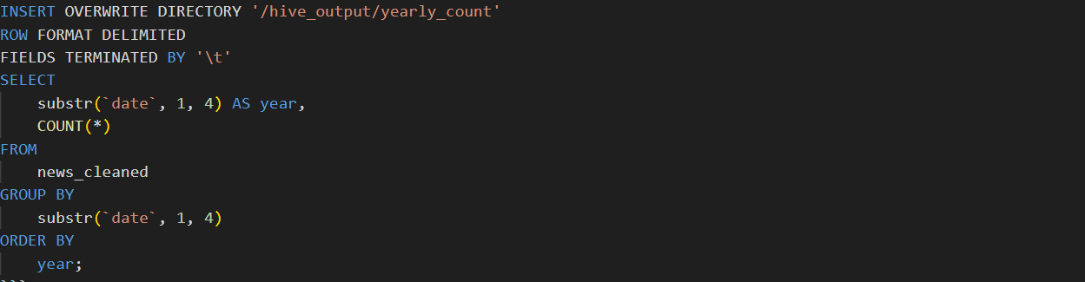
图4-18 保存到HDFS 3
查询结果分析：
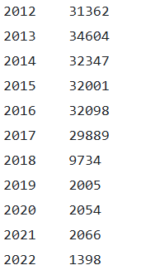
图4-19 时间跨度分析
输出结果可以揭示新闻数据集的时间跨度（如2012-2022），以及不同年份的新闻发布量变化，可能反映出新闻平台的发展历程或特定年份的重大事件影响。
任务4：标题平均长度（文本特征分析）
查询设计说明：这是一个文本特征提取查询，通过计算标题的平均长度，为后续Spark MLlib文本挖掘任务提供基础统计特征，展示了Hive在文本分析预处理中的应用。
文本长度计算：Hive中使用length()函数计算字符串长度（字符数）。
图4-20 查询逻辑 4
技术要点：
- length()函数：计算字符串的字符数（不是字节数），对于英文文本，字符数等于字节数；对于包含中文等多字节字符的文本，需要注意编码问题
- AVG()聚合函数：计算所有标题长度的平均值，这是一个标量聚合（返回单个值）
- 全表扫描：此查询需要扫描整个表的所有记录，计算量大，但结果只有一个数值，适合作为全局特征
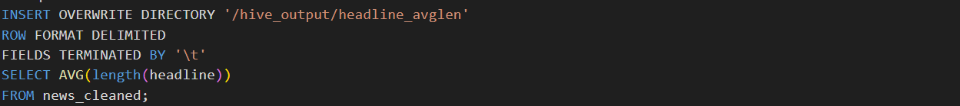
保存到HDFS：
图4-21 保存到HDFS 4
查询结果分析：
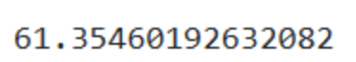
图4-22 平均标题长度
平均标题长度反映了新闻标题的写作风格和长度规范。较长的标题可能包含更多信息，但也可能影响可读性；较短的标题可能更简洁，但信息量可能不足。这个特征可以用于：
- 文本分类：不同类别的新闻可能有不同的标题长度特征
- 质量评估：异常长或异常短的标题可能表示数据质量问题
- 特征工程：在机器学习模型中，标题长度可以作为特征之一
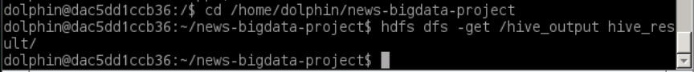
- 导出Hive结果到本地

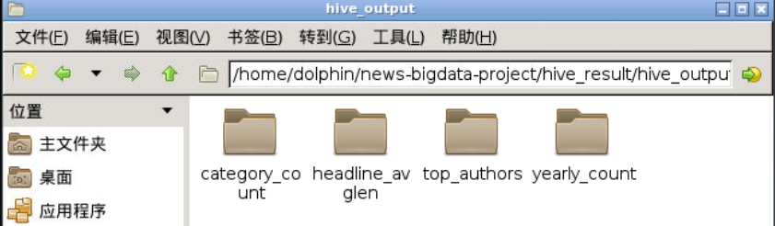
图4-23、4-24 导出Hive结果到本地
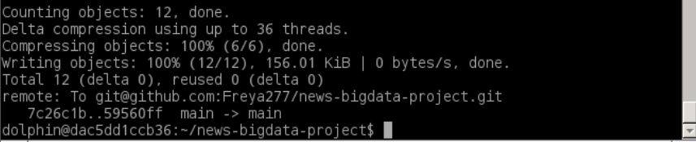
- push至GitHub
图4-25 push至Github

五、Spark实验

5.1实验概述
本实验作为大数据处理技术项目的高级分析与机器学习阶段，采用Apache Spark框架对新闻数据进行深度分析和特征提取。Spark作为新一代大数据计算引擎，相比MapReduce具有内存计算和DAG执行引擎的优势，能够实现10-100倍的性能提升。本实验的核心价值在于：全面展示Spark三大核心组件的应用场景——Spark Core RDD用于底层数据处理、Spark DataFrame/SQL用于结构化数据分析、Spark MLlib用于机器学习特征工程，体现了Spark作为统一大数据分析平台的强大能力。
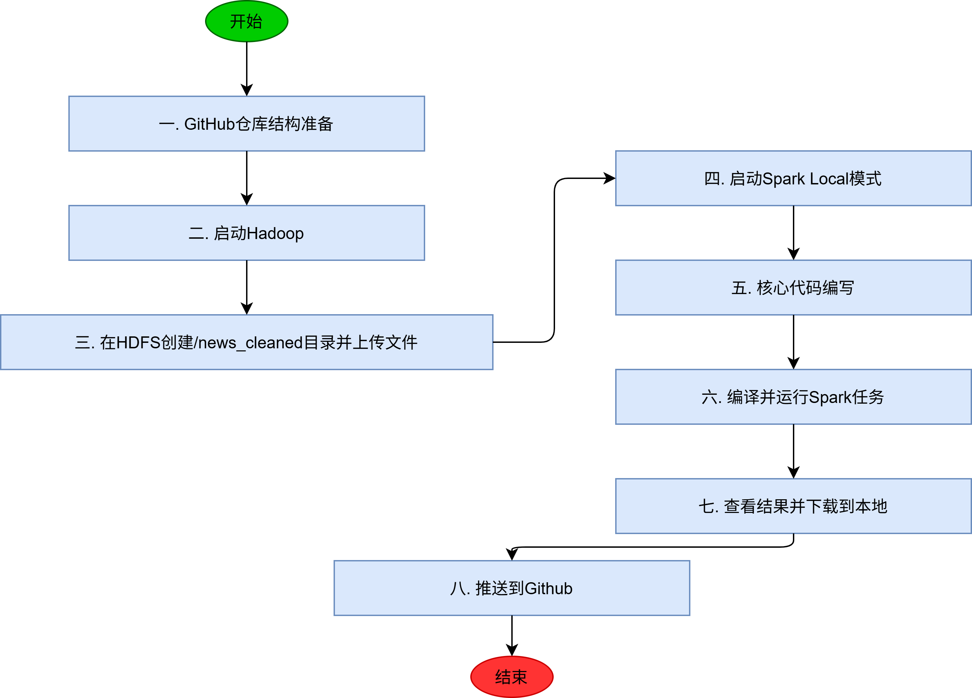
图5-1 Spark流程图

5.2实验目标
本实验设计了三个核心任务，分别展示Spark三大组件的应用。
- 基于Spark Core RDD实现新闻作者影响力分数计算：使用RDD的底层API实现复杂的自定义聚合逻辑（文章数量+标题平均长度加权），展示RDD在非结构化数据处理中的灵活性
- 基于Spark DataFrame/SQL完成热门新闻类别分析：使用DataFrame的高级API和SQL接口，实现结构化数据的快速聚合和排序，展示DataFrame在数据分析场景下的简洁性和性能优势
- 基于Spark MLlib提取新闻标题TF-IDF特征：使用MLlib的特征提取工具，实现文本挖掘中的核心特征工程任务，展示Spark在机器学习流水线中的应用

5.3相关概念

5.3.1 Spark Core RDD
RDD（Resilient Distributed Dataset，弹性分布式数据集） 是 Spark 最核心的底层数据结构，是分布式的、不可变的元素集合。
核心特性：
- 分布式存储：数据分散在集群多个节点，支持并行计算；每个 RDD 被划分为多个分区 （Partition），分布在不同节点上。
- 弹性（Resilient）：基于 lineage（血缘关系）重建丢失数据，如果某个分区的数据丢失，Spark 可以根据 RDD 的转换历史重新计算；还可以根据数据量和集群资源动态调整分区数量，优化并行度。
- 不可变性（Immutability）：RDD 一旦创建不可修改，所有转换操作都返回新的 RDD，保证数据安全和并行计算的正确性。
- 底层接口：提供map、 reduce、 ilter、 reduceByKey等底层转换（Transformation）和行动（Action）操作，适合低层次的数据处理逻辑。

5.3.2 Spark DataFrame/SQL
DataFrame 是带有 schema（结构信息，类似数据库表的字段定义）的分布式数据集，可理解为"分布式的表格"，每行是一条记录，每列有名称和类型。 Spark SQL 基于 DataFrame 提供 SQL 接口，支持用 SQL 语句查询数据，同时兼容 DataFrame 的 API 操作。
核心特性：
- 结构化：依赖 schema 描述数据结构（字段名、类型、是否可空），适合处理结构化数据（如 CSV、数据库表、Parquet）。
- 优化执行： 通过 Catalyst 优化器自动优化执行计划，包括谓词下推、列裁剪、常量折叠等优化技术。性能通常优于 RDD，因为优化器可以生成更高效的执行计划。支持代码生成（Code Generation），将逻辑计划编译为字节码，进一步提升性能。
- 高层接口：API 更简洁，类似 Pandas 或 R 的 DataFrame，减少底层代码编写。
- 统一数据源：支持多种数据源（HDFS、Hive、JDBC、Parquet、JSON 等），通过统一的 API 访问。

5.3.3 Spark MLlib
Spark MLlib 是 Spark 的机器学习库，提供常用的机器学习算法（如分类、回归、聚类）和工具（如特征提取、模型评估），支持构建端到端的机器学习工作流。
核心特性：
- 基于 DataFrame 构建： 统一使用 DataFrame 作为数据载体，兼容结构化数据处理。特征列通常存储为 Vector 类型（稀疏向量或稠密向量）。支持从 DataFrame 直接构建特征矩阵。
- 管道化（Pipeline）： 支持将特征转换、模型训练等步骤串联为管道（Pipeline）。每个步骤是一个 Transformer（转换器）或 Estimator（估计器）。Pipeline 可以整体保存和加载，便于模型部署。
- 支持复杂数据类型： 向量（Vector）：稀疏向量（SparseVector）和稠密向量（DenseVector）。矩阵（Matrix）：用于大规模矩阵运算。支持 LabeledPoint（带标签的数据点）用于监督学习。
- 特征工程工具： Tokenizer：文本分词。HashingTF：词频（Term Frequency。计算 IDF：逆文档频率（Inverse Document Frequency。计算 TF-IDF：词频-逆文档频率，文本挖掘的核心特征。

5.4实验步骤
- GitHub仓库结构准备
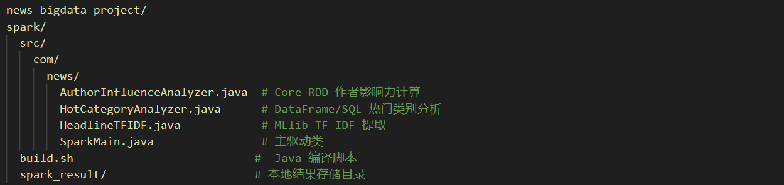

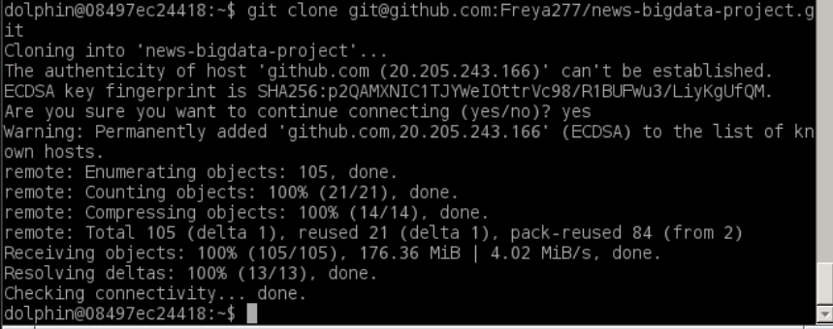
图5-2、5-3 Github仓库结构准备
- 启动Hadoop
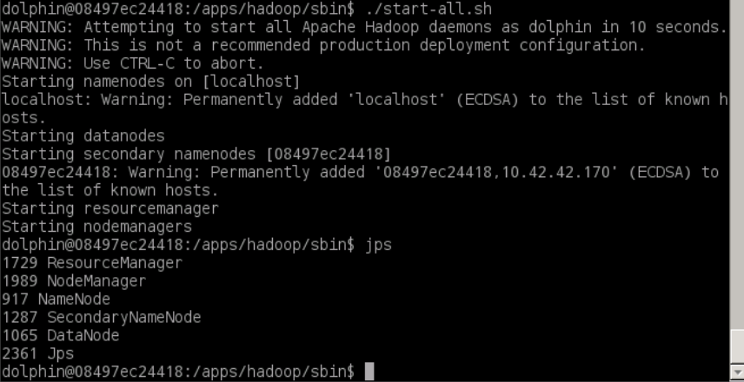
图5-4 启动Hadoop
- 在HDFS创建/news_cleaned目录并上传文件
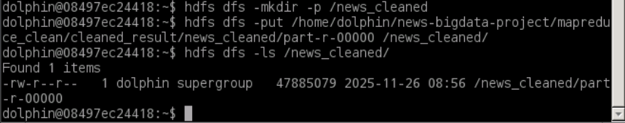
图5-5 上传文件
- 启动Spark Local模式
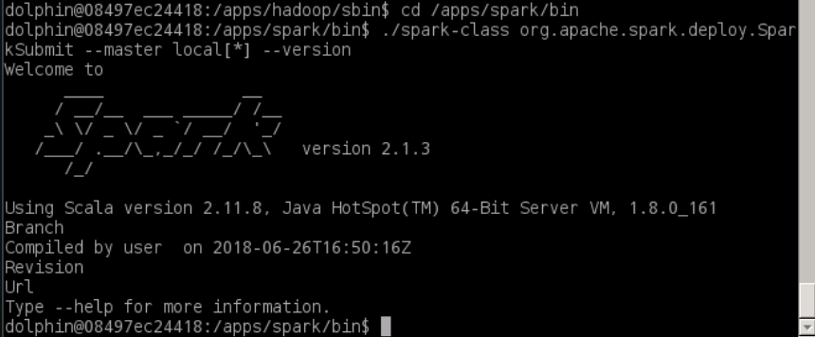
图5-6 SparkLocal模式
- 核心代码编写
(1) AuthorInfluenceAnalyzer.java（Spark Core RDD）
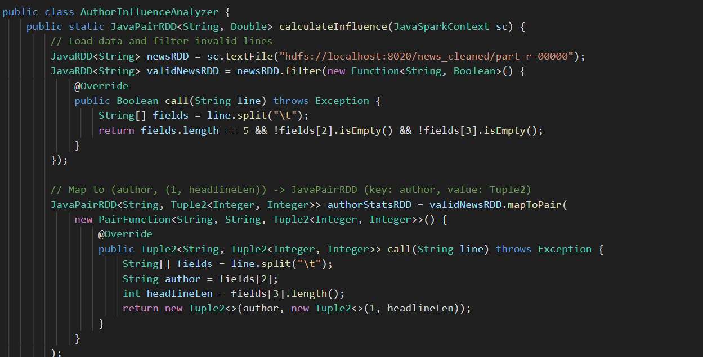

图5-7 AuthorInfluenceAnalyzer.java
这是基于SparkCoreRDD实现的作者影响力分析类，展示了RDD在复杂自定义聚合逻辑中的应用。
核心设计要点：
- 数据加载与过滤：sc.textFile()从HDFS加载文本文件，返回JavaRDD<String>，每行是一个字符串。filter()转换操作，过滤无效行：确保字段数量为5，且作者字段（fields[2]）和标题字段（fields[3]）非空。惰性执行：filter是转换操作，不会立即执行，只有遇到行动操作（如saveAsTextFile）时才会真正计算。
- Map阶段：数据转换：mapToPair()将每行文本转换为键值对(作者,(1,标题长度))。使用Tuple2存储复合值（文章数1和标题长度）。设计思路：将单篇文章的信息封装为(1,headlineLen)，便于后续聚合时同时统计文章数和标题总长度。
- Reduce阶段：按Key聚合。reduceByKey()是RDD的核心聚合操作，自动将相同key（作者）的所有value聚合。聚合函数将两个Tuple2<Integer,Integer>合并：(count1,len1)和(count2,len2)合并为(count1+count2,len1+len2)。Shuffle机制：reduceByKey会触发Shuffle，将相同作者的数据发送到同一个分区进行聚合。
- 影响力分数计算：mapValues()只对value进行转换，不改变key，适合在聚合后进行计算。计算公式：影响力分数=(总文章数*平均标题长度)/100。业务逻辑：文章数反映作者产量，平均标题长度反映内容质量，两者结合评估综合影响力。
- 排序：sortByKey(false)按key降序排序。
执行流程：1.加载数据→2.过滤无效行→3.转换为键值对→4.按作者聚合→5.计算影响力分数→6.排序→7.返回结果RDD
输出结果：输出为JavaPairRDD<String,Double>，包含(作者名,影响力分数)的键值对，保存为文本文件后可用于后续分析和可视化。
(2) HotCategoryAnalyzer.java（Spark DataFrame/SQL）
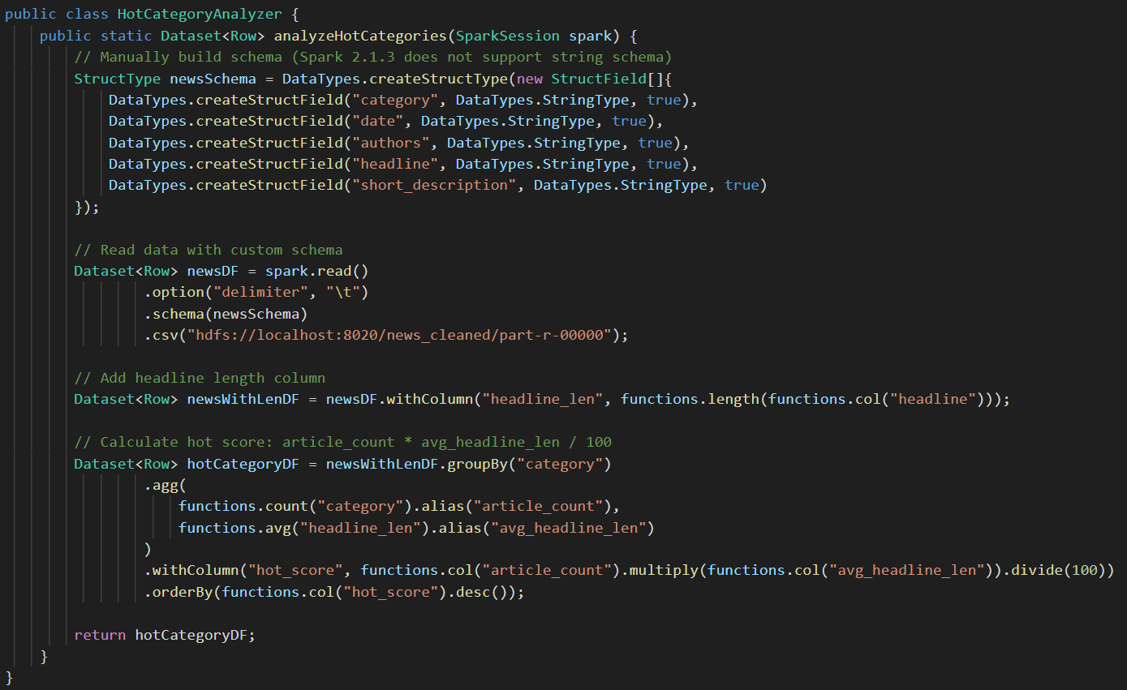

图5-8 HotCategoryAnalyzer.java
这是基于SparkDataFrame/SQL实现的热门类别分析类，展示了DataFrame在结构化数据分析中的简洁性和性能优势。
核心设计要点：
- Schema定义：使用StructType和StructField手动定义schema，指定每个字段的名称、类型和是否可空。Schema的作用：告诉Spark数据的结构，便于优化执行计划和类型检查
- 数据加载：spark.read().csv() 读取 CSV/TSV 格式文件，返回 Dataset<Row>（即 DataFrame）。option("delimiter", "\t") 指定字段分隔符为制表符，适配 TSV 格式。schema(newsSchema) 应用自定义 schema，确保数据类型正确。优势：相比 RDD，DataFrame 自动处理类型转换和空值处理
- 添加计算列：withColumn("headline_len",functions.length(functions.col("headline")))添加新列。functions.length()计算字符串长度。functions.col("headline")引用列，返回Column对象。惰性执行：withColumn是转换操作，不会立即计算，只有遇到行动操作时才执行。
- 分组聚合：groupBy("category")按类别分组。functions.count("category")统计每个类别的文章数，functions.avg("headline_len")计算平均标题长度，.alias()为聚合结果指定别名，便于后续引用。Catalyst优化：Spark的Catalyst优化器会自动优化此聚合操作，包括谓词下推、列裁剪等
- 计算热门分数：withColumn("hot_score",...)添加热门分数列。使用multiply()和divide()进行数值计算。公式：热门分数=(文章数量*平均标题长度)/100。业务逻辑：综合文章数量和标题长度，评估类别的热度。
- 排序：orderBy(functions.col("hot_score").desc())按热门分数降序排序，.desc()表示降序，.asc()表示升序。
技术优势：
- 代码简洁：相比RDD版本，DataFrameAPI更接近SQL，代码更易读易写
- 性能优化：Catalyst优化器自动优化执行计划，性能通常优于RDD
- 类型安全：Schema提供类型信息，减少运行时错误
- 易于扩展：可以轻松添加更多聚合函数或计算列
执行流程：1.定义Schema→2.加载数据→3.添加标题长度列→4.按类别分组聚合→5.计算热门分数→6.排序→7.返回结果DataFrame
输出结果：输出为Dataset<Row>，包含category、article_count、avg_headline_len、hot_score四列，保存为CSV格式后可用于后续分析和可视化。
（3）HeadlineTFIDF.java（Spark MLlib）

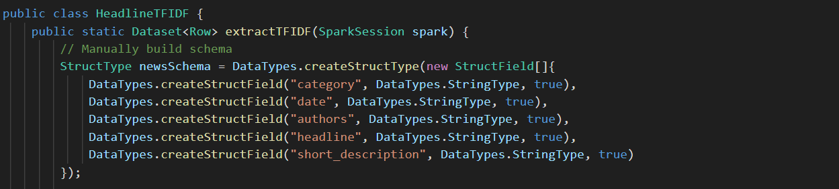

图5-9 HeadlineTFIDF.java
这是基于SparkMLlib实现的TF-IDF特征提取类，展示了MLlib在文本特征工程中的应用，这是文本挖掘和机器学习的基础步骤。
TF-IDF算法原理：
- TF(TermFrequency，词频)：某个词在文档中出现的频率，反映词在文档中的重要性
- IDF(InverseDocumentFrequency，逆文档频率)：某个词在整个文档集合中的稀有程度，IDF越大表示词越稀有、越有区分度
- TF-IDF=TF×IDF：综合词频和逆文档频率，既能反映词在文档中的重要性，又能过滤掉常见词（如"the"、"a"），突出关键词
核心设计要点：
- 数据加载与过滤：加载数据并定义schema（与HotCategoryAnalyzer相同）。filter()过滤空标题：isNotNull()和notEqual("")确保标题字段有效。数据质量保证：空标题无法进行分词和特征提取，必须提前过滤
- Tokenizer（分词器）：Tokenizer是MLlib的文本处理工具，将文本字符串转换为单词数组。分词规则：默认按空格和标点符号分词，适合英文文本
- HashingTF（词频计算）：HashingTF使用哈希函数将单词映射到固定维度的特征向量。哈希技巧（HashingTrick）：不需要维护词汇表，通过哈希函数直接将单词映射到特征索引，节省内存。输出：raw_features列包含稀疏向量（SparseVector），表示每个单词在标题中的词频
- IDF（逆文档频率）：IDF是Estimator（估计器），需要先fit()训练模型，再transform()应用。训练IDF模型：扫描所有文档，统计每个词（通过哈希索引）出现在多少个文档中；计算每个词的IDF值：IDF=log(文档总数/包含该词的文档数)。应用模型：将TF特征向量与IDF值相乘，得到TF-IDF特征向量。输出：tfidf_features列包含TF-IDF特征向量（稀疏向量）
- 结果选择：select("headline","tfidf_features")只保留原始标题和TF-IDF特征。其他列（category、date等）被丢弃，因为特征提取只需要标题
执行流程：1.加载数据→2.过滤空标题→3.分词（Tokenizer）→4.计算词频（HashingTF）→5.训练IDF模型→6.应用IDF计算TF-IDF→7.选择结果列
输出结果：输出为Dataset<Row>，包含headline（原始标题）和tfidf_features（2000维TF-IDF特征向量）两列。TF-IDF特征可以用于：
- 文本分类：将特征向量输入分类模型（如逻辑回归、SVM）
- 文本聚类：使用特征向量进行K-means聚类
- 相似度计算：通过向量相似度（如余弦相似度）计算标题之间的相似性
- 关键词提取：TF-IDF值高的词通常是关键词
保存格式：TF-IDF特征保存为Parquet格式，Parquet是列式存储格式，支持复杂数据类型（如向量），压缩率高，适合大规模机器学习数据。
（4）SparkMain.java（主驱动类）
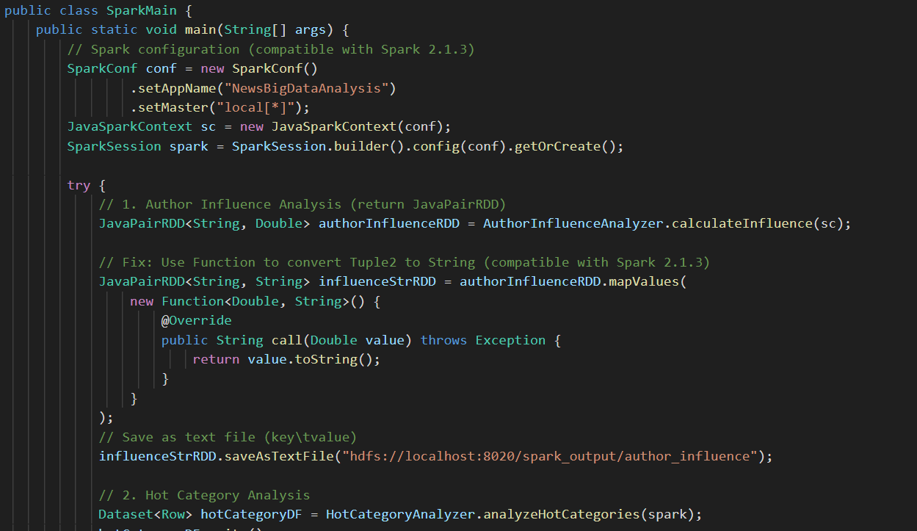

图5-10 SparkMain类
Spark任务主驱动类，统筹整个新闻数据分析流程
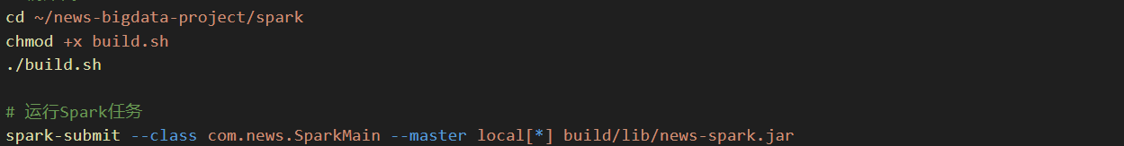
- 编译&运行脚本
图5-11 编译运行脚本
- 查看结果并下载到本地
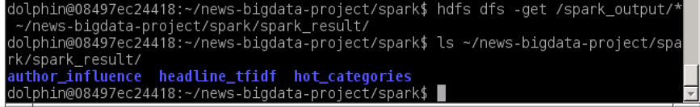
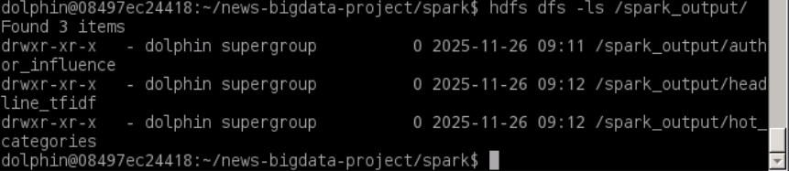
图5-12、5-13 查看结果并下载到本地
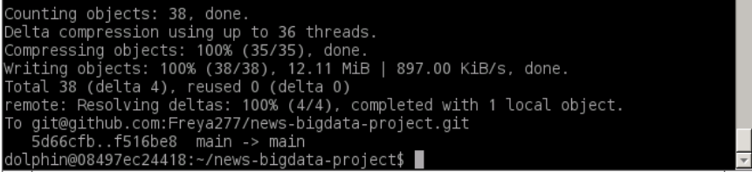
- 推送到Github
图5-14 推送到Github

六、HBase实验

6.1实验概述
本实验作为大数据处理技术项目的终态存储与在线查询阶段，采用Apache HBase作为NoSQL数据库，存储MapReduce、Hive、Spark等前置实验的核心分析结果。HBase是基于HDFS的分布式列式数据库，具有高吞吐量写入和毫秒级随机查询的能力，特别适合存储大规模结构化数据并支持快速Key-Value查询。本实验的核心价值在于：实现大数据流水线的闭环——从MapReduce的数据清洗、Hive的数据仓库分析、Spark的高级计算，到HBase的持久化存储和在线查询，体现了大数据生态系统中不同组件各司其职、协同工作的完整架构。
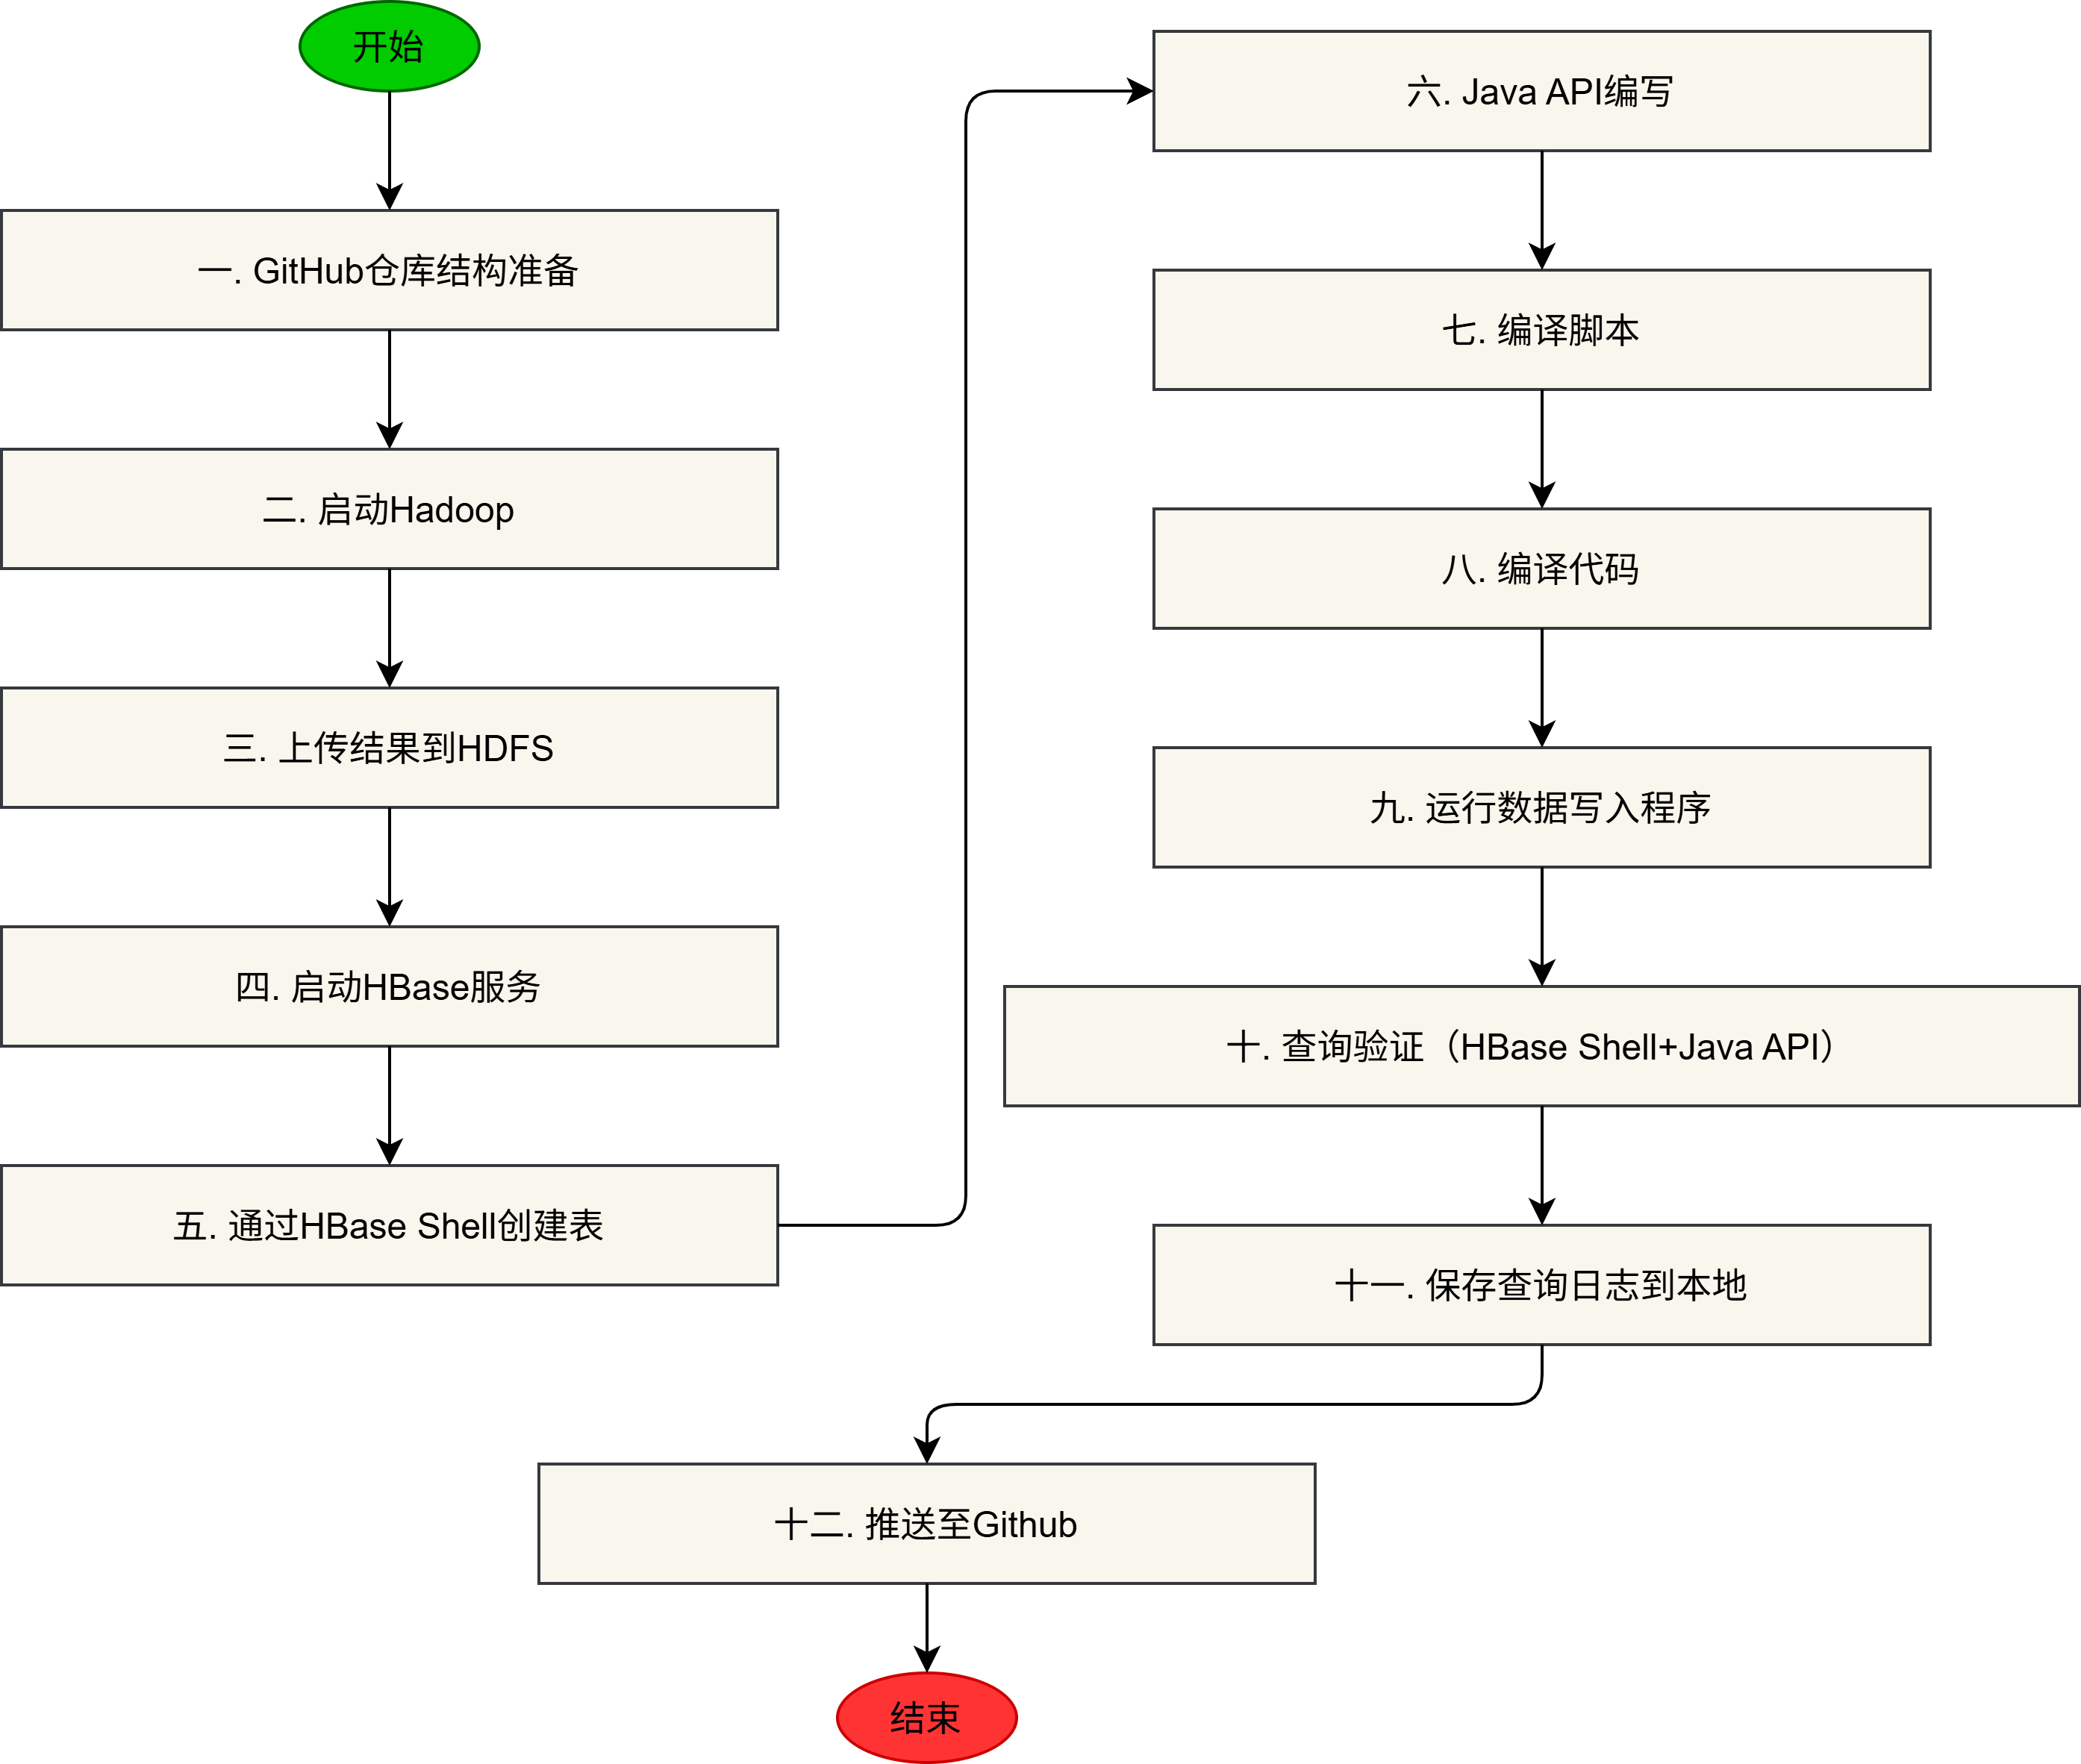
图6-1 HBase流程图

6.2实验目标
- 设计适配的HBase表结构：存储Spark核心分析结果（作者影响力分数、热门新闻类别排名、标题TF-IDF向量）和Hive关键统计结果（年度新闻数量、标题平均长度），设计合理的RowKey和列族结构，支持高效查询
- 通过Java API实现批量写入：从HDFS读取前置实验结果，通过HBase Java API批量写入对应表中，确保"MapReduce→Hive→Spark→HBase"数据流水线闭环，实现数据的持久化存储
- 基于HBase Shell/Java API完成快速查询验证：通过RowKey进行精准查询，体现HBase在Key-Value查询场景下的毫秒级响应优势，验证数据正确性
- 将HBase操作结果推送至GitHub：保存查询日志、表结构文档等，完成项目全流程追溯，体现工程化实践

6.3实验核心设计

6.3.1 HBase表结构设计
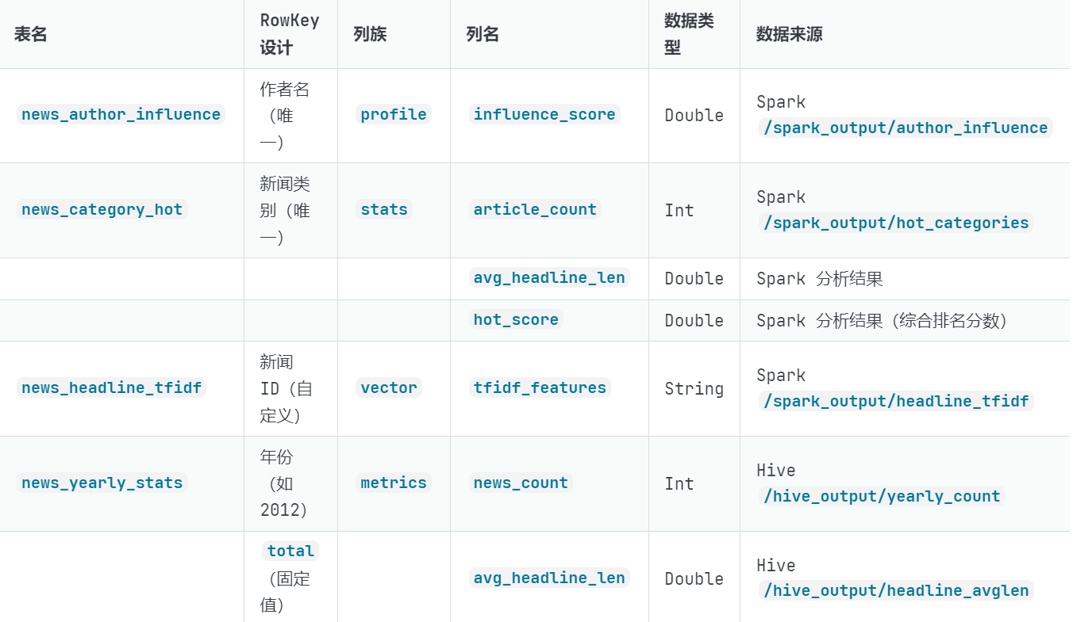

表6-1 HBase表结构设计

6.3.2数据映射规则
- 新闻ID生成：对Spark TF-IDF结果中的每条标题，按“headline_序号”生成唯一ID（如headline_001）。
- 数值类型转换：Hive/Spark结果中的Int/Double类型直接存储，TF-IDF向量以逗号分隔的字符串存储（适配HBase字符串存储优化）。
- RowKey设计原则：确保唯一标识，支持快速精准查询（如按作者名、类别名、年份直接定位）。

6.4实验步骤
- GitHub仓库结构准备
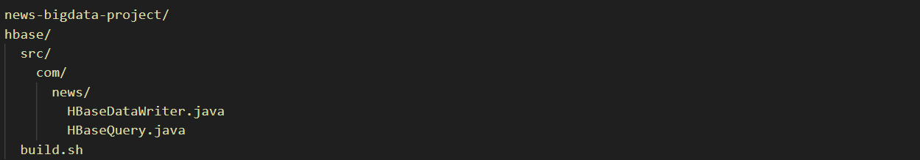

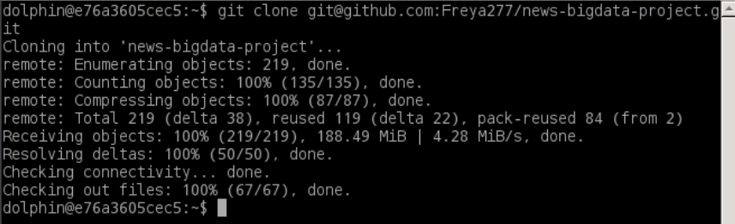
图6-2、6-3 Github仓库结构准备
- 启动Hadoop
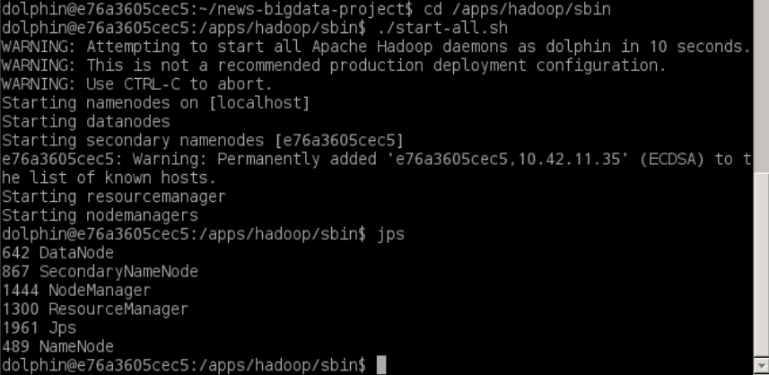
图6-4 启动Hadoop
- 上传结果到HDFS
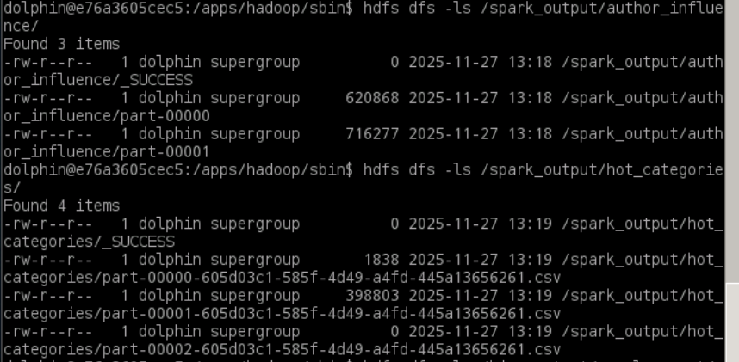
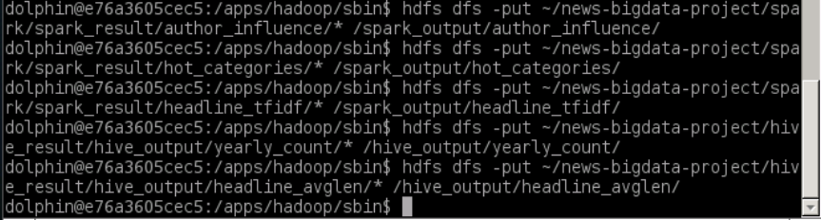
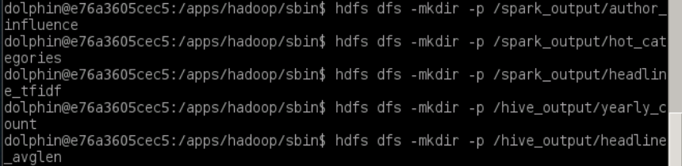
图6-5、6-6、6-7 上传结果到HDFS
- 启动HBase服务

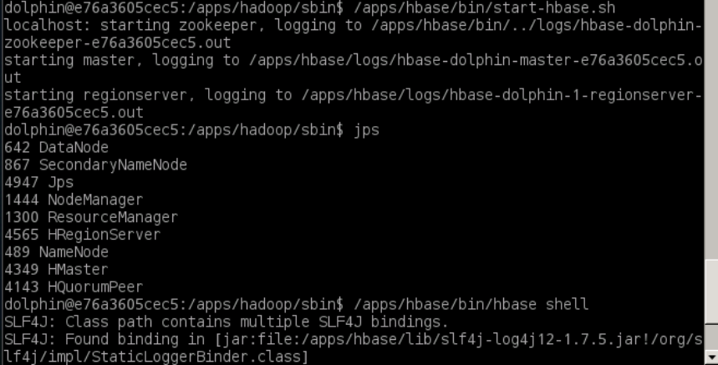
图6-8 启动HBase服务
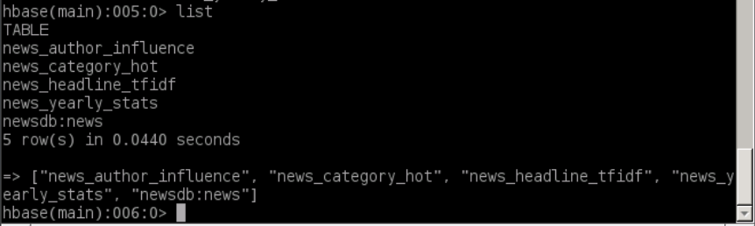
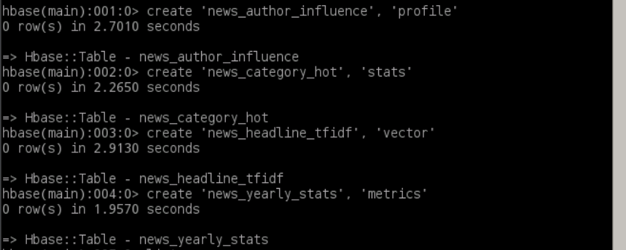
- 通过HBaseShell创建表
图6-9、6-10 创造表
- Java API编写
（1）数据写入工具类：HBaseDataWriter.java（适配多文件读取）
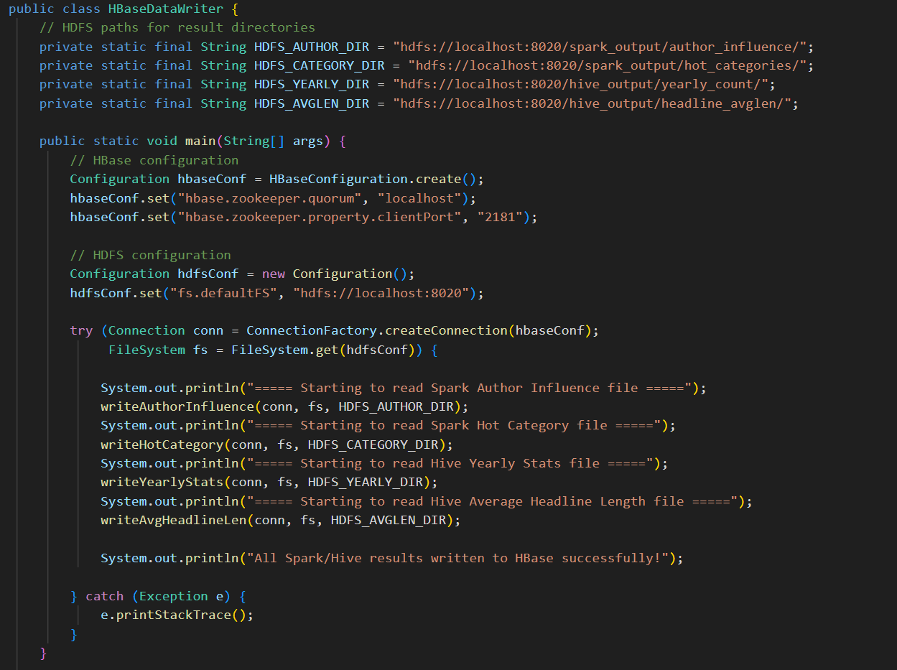
图6-11 HBaseDataWriter.java
这是HBase数据写入工具类，负责将HDFS上存储的Spark/Hive分析结果批量写入HBase对应表中，实现"计算结果→存储"的数据流转。
核心设计要点：
- 配置管理：HBase配置：通过HBaseConfiguration.create()创建配置对象，设置ZooKeeper地址和端。HDFS配置：创建独立的Configuration对象，设置HDFS地址。
- 资源管理：使用try-with-resources语句自动管理资源。自动关闭资源，避免内存泄露和连接泄露。
- 多文件读取：fs.listStatus(newPath(dirPath))列出目录下所有文件。遍历所有文件，跳过_SUCCESS标记文件（MapReduce/Spark生成的成功标记）。对每个数据文件使用BufferedReader逐行读取，支持大文件处理
- 数据格式解析（不同数据源有不同的解析逻辑）：作者影响力数据（来自Spark RDD输出）、热门类别数据（来自Spark DataFrame输出）、年度统计数据（来自Hive输出）、标题平均长度（来自Hive输出）。
- HBase写入操作：代码中逐条写入，实际生产环境可以使用table.put(List<Put>)批量写入，提升性能。
- 异常处理：捕获NumberFormatException：处理数值转换错误，跳过格式异常的数据行。捕获Exception：处理文件读取、网络连接等异常，确保程序健壮性。输出错误日志：便于调试和问题定位。
执行流程：1.初始化配置→2.建立连接→3.遍历HDFS文件→4.解析数据格式→5.创建Put对象→6.写入HBase→7.关闭资源
数据流转意义：
- 将Spark和Hive的计算结果持久化到HBase，实现数据的长期存储
- 为后续的在线查询提供数据基础，支持毫秒级的随机访问
- 完成大数据流水线的闭环，从计算到存储的完整链路
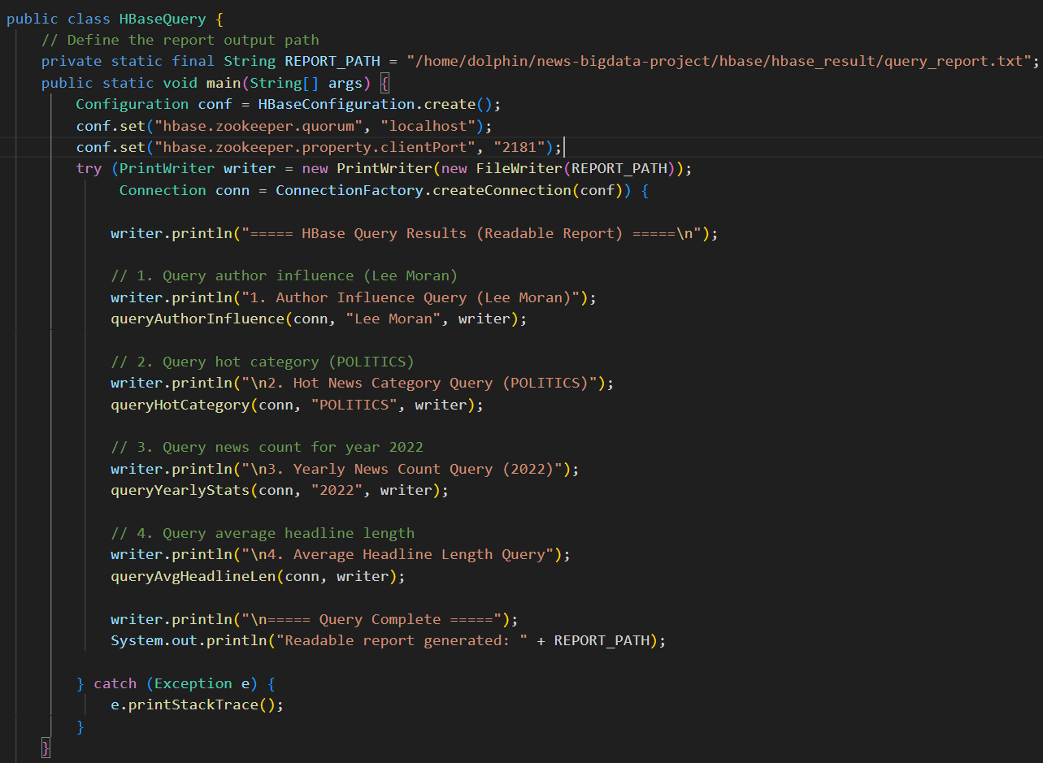
（2）查询验证工具类：HBaseQuery.java
图6-12 HBaseQuery.java
这是HBase数据查询验证工具类，负责通过HBase Java API查询已写入的数据，验证数据正确性并生成可读报告。
核心设计要点：
- 查询设计：基于RowKey的精准查询：使用Get对象指定RowKey，HBase通过RowKey直接定位到对应的Region，实现毫秒级查询。HBase优势：相比关系型数据库的全表扫描，HBase的RowKey查询是O(1)时间复杂度，非常适合点查询场景。
- 查询执行：Getget=newGet(Bytes.toBytes(rowKey))：创建Get对象，RowKey需要转换为字节数组。Resultresult=table.get(get)：执行查询，返回Result对象。result.isEmpty()：检查查询结果是否为空，处理数据不存在的情况。
- 数据解析：HBase存储的是字节数组，需要根据列的类型进行正确的转换。
- 资源管理：使用try-with-resources管理PrintWriter和Connection。每个查询方法中正确关闭Table对象，释放资源。
执行流程：1.初始化配置和文件输出流→2.建立HBase连接→3.执行多个查询→4.解析结果并输出→5.关闭资源
- 编译脚本
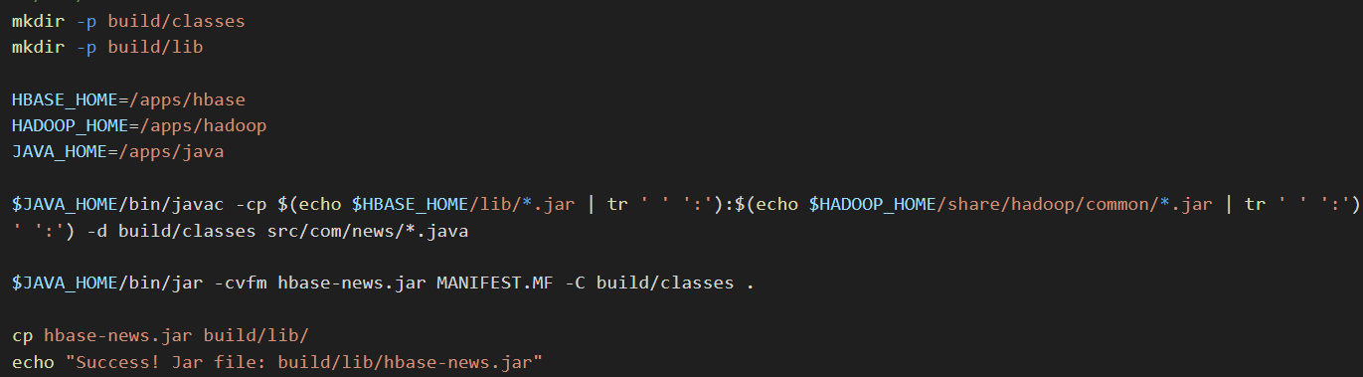

图6-13 编译脚本
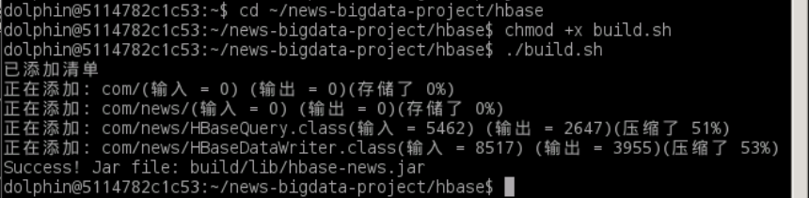
- 编译代码
图6-14 编译代码
- 查询验证（HBaseShell+JavaAPI）
（1）HBaseShell查询（体现Key-Value快速查询）
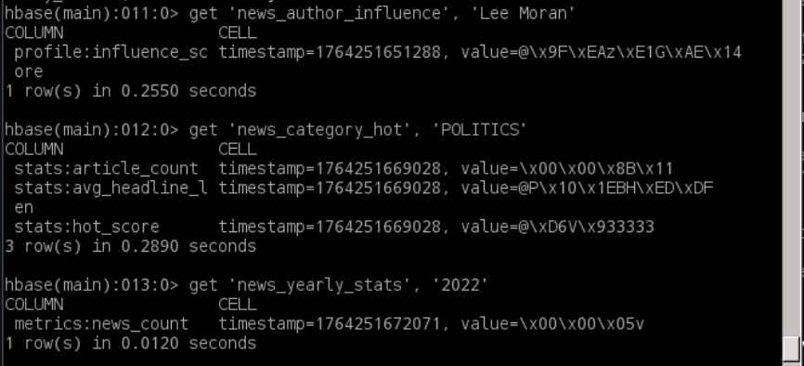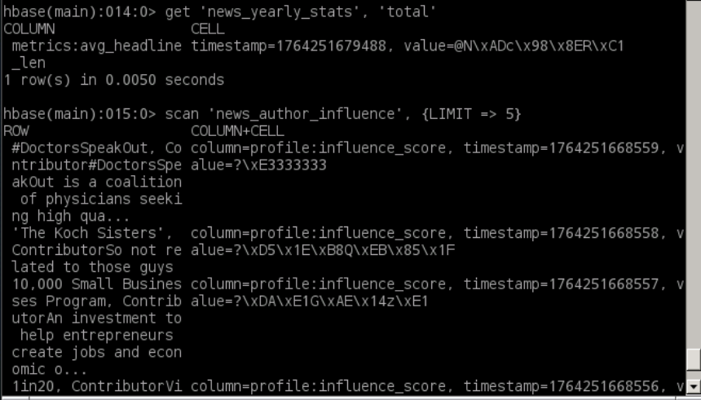
图6-15、6-16 HBase Shell查询
（2）JavaAPI查询验证
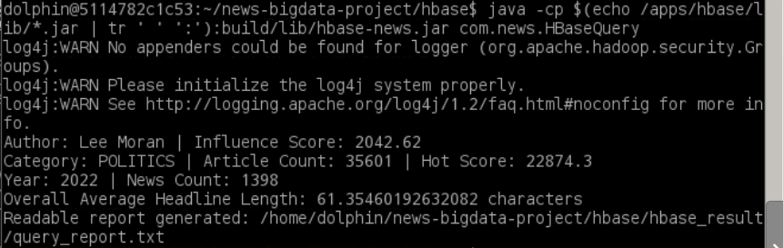
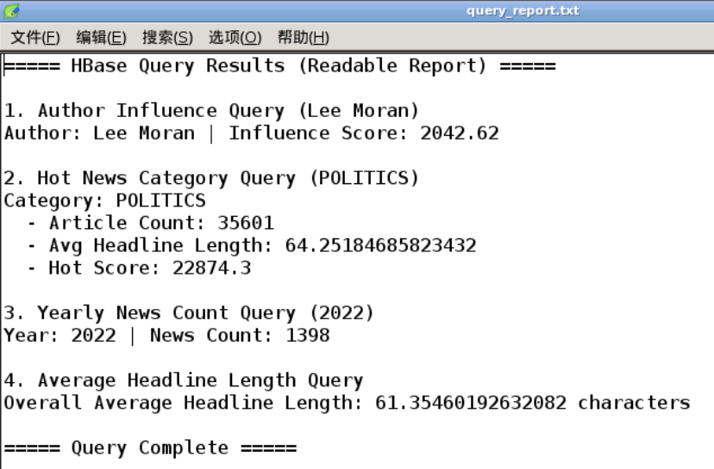
图6-17、6-18 Java API查询验证
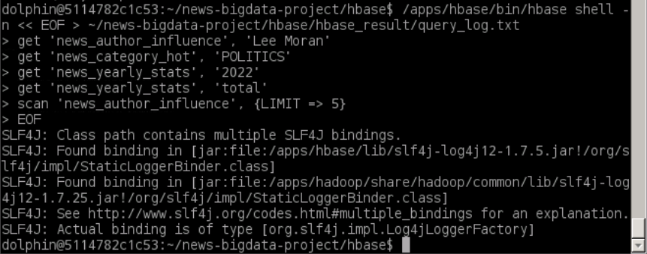
- 保存查询日志到本地
图6-19 保存查询日志到本地
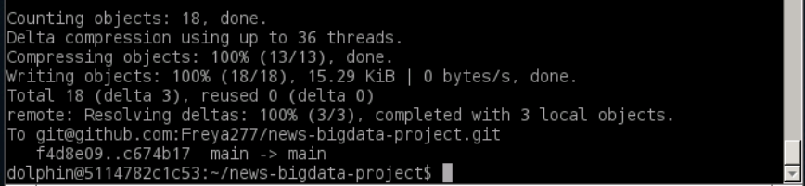
- 推送至Github
图6-20 推送到Github

七、总结
本研究基于 Hadoop 大数据生态系统核心组件，构建了一套覆盖数据预处理、分析挖掘、特征提取至结果存储查询的完整新闻数据处理与分析流水线。通过 MapReduce 完成原始数据的清洗与标准化处理，借助 Hive 搭建结构化数据仓库并实现多维度统计分析，利用 Spark 的内存计算与 DAG 引擎优势完成深度挖掘与文本特征提取，最终通过 HBase 实现分析结果的持久化存储与毫秒级随机查询，形成 “预处理 - 分析 - 计算 - 存储” 的全流程闭环，实现了数据在不同组件间的无缝流转与高效协同。
实验过程中，各组件各司其职、精准适配场景需求：MapReduce 发挥分布式批处理优势攻克海量非结构化数据清洗难题，Hive 以类 SQL 接口降低结构化数据分析门槛，Spark 凭借内存计算与 MLlib 组件实现高效深度挖掘与特征工程，HBase 依托列式存储特性满足大规模数据的快速存储与查询需求。整套方案充分验证了大数据生态组件在不同数据处理环节的核心技术优势，展现了生态协同的高效性与实用性。研究结果不仅为新闻数据的深度挖掘与价值提炼提供了高效可行的技术方案，也为同类文本数据的全流程处理分析提供了可复用的工程实践参考。
未来研究可从三方面进一步拓展：一是深化智能分析能力，引入逻辑回归、LSTM 等更多机器学习与深度学习模型，基于已提取的 TF-IDF 文本特征，开展新闻分类、主题聚类、情感倾向分析等更复杂的智能任务；二是优化性能瓶颈，针对分布式计算与存储的资源消耗问题，探索多组件协同调度与动态资源分配策略，提升大规模数据处理的吞吐量与响应速度；三是拓展实时应用场景，结合 Flink 等实时计算框架，构建新闻数据的实时分析与智能推送系统，打破批处理局限，满足时效性场景需求。

